Pythontopia 需求分析说明书
Requirements Specification — 面向高校 Python 初学者的多端像素学习小镇「第二课堂」 课程底座：Alethicode packId=43《Python 语言基础》

文档控制（Document Control）
项目 | 内容
文档标题 | Pythontopia 需求分析说明书
文档编号 | PYT-SRS-002
版本 | v2.0（结构重构基线版）
状态 | 已发布 · 随后端契约演进同步
文档结构 | 对齐《参考文档/1.需求规格说明书.docx》目录骨架（引言 → 系统概述 → 功能需求 → 非功能需求 → 部署环境）
内容来源 | 一律基于仓库真实代码（backend/、services/、frontend/）与权威契约 docs/clients/api-contract.md、硬约束 AGENTS.md
适用范围 | Pythontopia 全产品（Web / Android / Windows / 微信小程序 / 微信小游戏 + 共享后端 + 多智能体 + RAG）
创建 / 更新 | 2026-06-11
密级 | 内部（Internal）· 比赛评审可见

修订历史（Revision History）
版本 | 日期 | 修订人 | 摘要
v1.x | 2026-06-11 | 项目组 | 旧版 IEEE-830/ISO-29148 重型结构
v2.0 | 2026-06-11 | 项目组 | 完全重写：按参考文档目录骨架重构为「引言/系统概述/功能需求(按模块+用例动作)/非功能需求/部署环境」五章；立项动因改为普世化「第二课堂」叙事；功能需求逐模块锚定真实端点、DTO 与数据表；不再使用附录

审批（Approval）
角色 | 姓名 | 签署 | 日期
产品负责人 | 占位 | 占位 | 占位
技术负责人 | 占位 | 占位 | 占位
教研顾问 | 占位 | 占位 | 占位
评审专家 | 占位 | 占位 | 占位

序言（Preface）
这份文档要回答的，不是「我们又做了一个什么系统」，而是「我们到底想接住谁」。
Pythontopia 源于一次很朴素的一线观察：在高校 Python 公共课的课堂上，逃课的学生不少；坐在教室里的，也有相当一部分「人到了、心没到」——点名一过便低头刷手机、赶别科作业，一整节课没有亲手运行过一行代码。大班统一进度、单向灌输、缺乏即时反馈与个性化关照，让一部分学生（尤其非计算机专业、零基础者）很快跟不上节奏，并滑入一条清晰可见的恶性循环：某节课没跟上 → 下一节听不懂 → 畏难与挫败累积 → 干脆翘课放弃。等到期末上机或考试，他们才发现自己已严重落后，而那时既没有可回放的课堂，也没有适合自己起点的补课路径，想补也无从下手。
我们判断：录播课与 MOOC 早已存在，却治不了「不想看、看不懂、坚持不下去」这三个核心痛点。市场缺的不是又一门网课，而是一个能补位第一课堂的「第二课堂」。因此 Pythontopia 的立项目标，是为这些翘课或在课堂掉队的学生，开辟一个课外随时可达的学习场——它不取代教师线下授课，而是补位：让学生在像素学习小镇里，按自己的节奏把同一门课程重新、完整地走一遍（看 → 学 → 练 → 测），并辅以遗忘回声复盘、学习路径重排与教师学情看板。诉求只有一个，朴素而具体：帮掉队的学生把缺失的课堂一点点补回来、不再落后。
针对课堂教学的核心断层，我们从三处发力：用游戏化动机（像素小镇 / 关卡星级 / 任务体系）把不愿投入课堂的注意力拉回学习本身；用个性化（8 维学习画像 / 动态路径重排 / 画像驱动出题）让零基础学生也能从合适难度起步；用即时反馈 + 科学防遗忘（真实判题、Bug 矿洞分层调试、FSRS 间隔复习），把「听过但没掌握」真正转化为「练会且记住」。
一句话：Pythontopia 要解决的从来不是「再做一个网课」，而是为那些在传统课堂里留不住、跟不上的学生，打造一个有持续学习动机、能精准因材施教、内容可信不误导、真正能帮他们补回进度的第二课堂。

目录（Table of Contents）
1 引言 - 1.1 编写目的 - 1.2 适用范围 - 1.3 背景与立项动因 - 1.4 术语、定义与缩写 - 1.5 文档概述（文档约定 · 预期读者及阅读建议） - 1.6 参考资料
2 系统概述 - 2.1 建设目标 - 2.2 用户特点 - 2.3 假定与约束（时间 / 人员 / 技术 / 业务） - 2.4 产品定位与系统上下文
3 功能需求 - 3.1 系统总体业务概述 - 3.2 总体功能模块框架 - 3.3 认证与账号模块 - 3.4 学习画像模块 - 3.5 中央小镇与世界状态模块 - 3.6 主线冒险模块（看 / 学 / 练 / 测） - 3.7 课程包与课件资产模块 - 3.8 导师答疑与课件问答模块 - 3.9 资源工坊模块（六类个性化资源） - 3.10 训练场与判题模块（双轨执行） - 3.11 Bug 矿洞与遗忘回声模块 - 3.12 无尽模式模块 - 3.13 复盘大厅、费曼自测与学习评估模块 - 3.14 学习路径规划模块 - 3.15 任务与公告板模块 - 3.16 轻量班级与教师看板模块 - 3.17 NPC 记忆个性化模块 - 3.18 多智能体编排与防幻觉模块 - 3.19 多端接入模块
4 非功能需求 - 4.1 性能需求（时间特性 / 适应性） - 4.2 安全需求 - 4.3 可信 AI 与防幻觉 - 4.4 可使用性与可访问性 - 4.5 可维护性 - 4.6 可移植性与多端一致性 - 4.7 可靠性与可用性 - 4.8 可观测性 - 4.9 合规与隐私 - 4.10 教育有效性
5 部署环境 - 5.1 部署拓扑与容器编排 - 5.2 运行环境 - 5.3 配置与密钥 - 5.4 启动与验证

1 引言

1.1 编写目的
本文是 Pythontopia 的需求分析说明书，目的在于：
- 完整、无歧义、可验证地刻画 Pythontopia「做什么（What）」，而非「怎么做（How）」，作为设计、开发、测试与验收的共同基线；
- 固化 R-14「世界收缩」与 R-15「主线完全重构」之后的当前权威范围，澄清「明确不做」的能力边界，避免范围蔓延；
- 让产品、教研、研发、测试、比赛评审与新成员，对「第二课堂」要接住谁、靠什么接住，达成一致理解。
本文所有功能、数据、接口与约束描述均以仓库真实代码为准：后端源在 backend/，AI 微服务在 services/，客户端契约以 docs/clients/api-contract.md 为唯一权威，业务硬约束以 AGENTS.md 为最高优先级。

1.2 适用范围
产品名：Pythontopia（独立仓库 /home/cypress/Pythontopia）。
一句话定义：Pythontopia 是一款面向高校 Python 初学者的多端像素学习小镇，定位为补位第一课堂的「第二课堂」——以《Python 语言基础》（packId=43）为唯一知识底座，用「多智能体 + 学生画像 + 课件 RAG + 游戏化任务 + 真实练习评估」，为每位（尤其翘课或课堂掉队的）学生生成个性化学习资源并规划学习路径，把一门完整课程在课外重新走完一遍、不落后。教育优先，游戏承载。
范围内（In-Scope）：
能力域 | 说明 | 承载模块
账号与鉴权 | 注册 / 登录 / 续签 / 角色（学生 / 教师 / 管理员） | §3.3
8 维学习画像 | 访谈被动更新 + 4 主观维度自评 + 雷达快照 + 修订历史 | §3.4
中央小镇与世界状态 | 聚合启动、像素小镇渲染、存档 / 技能 / 日历 / NPC 对话 | §3.5
主线冒险（R-15） | 关卡地图 + Stage 三件套（看 / 学 / 练）+ 章末大测试 + 0–3★ 星级 + 补星 | §3.6
课程包与课件资产 | 章节 / KC / 课件页 / 证据页图 / 题目 / 视频（Range 流） | §3.7
导师答疑（课件问答） | RAG 检索 + 证据引用 + 防幻觉 / 安全审查（SSE 流式） | §3.8
资源工坊 | 六类个性化资源生成 + 意图路由 | §3.9
训练场与判题 | Pyodide 预览 + 服务端 subprocess 判题（隐藏用例、verdict） | §3.10
Bug 矿洞与遗忘回声 | 失败提交 / FSRS 到期 → 分层卡片（L1–L5）→ 重试 / 变式 | §3.11
无尽模式 | 预生成题池循环练习 + 章节范围补星 | §3.12
复盘 / 费曼 / 评估 | 周期评估聚合 + 评估叙事 + 费曼自测 + 路径重排 | §3.13
学习路径规划 | 画像 / 掌握度驱动的 KC 学习顺序（DRAFT / ACTIVE） | §3.14
任务与公告板 | 每日 / 系统 / 班级任务，强 evidence 校验 | §3.15
轻量班级与教师看板 | 加入班级、发布班级任务、星级分布、章测通过率、KC 热力图、主线进度 | §3.16
NPC 记忆个性化 | memory-aware 个性化寒暄（agent 失败降级，不伪造） | §3.17
多智能体编排与防幻觉 | 学习总管 + 11 默认 Agent + 章测出题流 + 三审拦截 | §3.18
多端接入 | Web / Android / Windows / 微信小程序 / 微信小游戏，共享后端 | §3.19
范围外 / 明确不做（Out-of-Scope，R-14 收敛后）：❌ 背包 / 物品、❌ 货币 / 经济、❌ 商店 / 购买、❌ 农场 / 作物（播种 / 浇水 / KC 作物隐喻）、❌ 体力系统、❌ NPC 好感 / 送礼、❌ ReAct 循环、❌ 纯前端假数据冒充真实业务、❌ 复制任何商业像素游戏官方素材、❌ 隐藏测试用例下发前端、❌ 重型可观测栈（Prometheus / Grafana / Jaeger / APM）。详见 §2.3.4 与 §4。

1.3 背景与立项动因
一线观察（直接动因）：本项目源于在高校《Python》公共课 / 通识基础课上的真实随堂观察——逃课的学生不少，坐在教室里的也有相当一部分「人到了、心没到」：点名一过便低头刷手机、赶别科作业，一整节课没有亲手运行过一行代码。大班统一进度、单向灌输、缺乏即时反馈与个性化关照，使一部分学生很快跟不上节奏，并滑入一条清晰可见的恶性循环。
立项判断——缺的不是又一门网课，而是「第二课堂」：录播与 MOOC 早已存在，却治不了「不想看、看不懂、坚持不下去」。Pythontopia 的立项目标，是为翘课或在课堂掉队的学生开辟一个课外随时可达的「第二课堂」。它不取代第一课堂，而是补位：让学生按自己的节奏把同一门课程重新、完整地走一遍（看 → 学 → 练 → 测），并辅以遗忘回声复盘、学习路径重排与教师学情看板。
对症的设计取向：针对上述断层，第二课堂在三处发力——
断层 | 设计取向 | 系统对策（落点）
不想投入课堂的注意力 | 游戏化动机 | 像素小镇 / 关卡星级 / 任务体系（§3.5、§3.6、§3.15）
零基础者起点参差、被一刀切 | 个性化教学 | 8 维画像 / 动态路径重排 / 画像驱动出题（§3.4、§3.6、§3.14）
缺即时反馈、学了就忘 | 即时反馈 + 防遗忘 | 真实判题 / Bug 矿洞分层调试 / FSRS 间隔复习（§3.10、§3.11）
技术来源：Pythontopia 基于 Alethicode 技术资产抽取重构而成的独立新项目，复用其课程包 / RAG / 防幻觉 / 画像 / 判题 / 班级等成熟能力，但不携带其老前端技术债。

1.4 术语、定义与缩写
术语 / 缩写 | 全称 / 英文 | 定义
第二课堂 | Second Classroom | 本项目核心定位：补位（而非取代）第一课堂的课外学习场，面向翘课 / 课堂掉队的学生，提供可回放、个性化、能补课的完整学习闭环。
KC | Knowledge Component | 知识点 / 知识成分，课程最小学习目标单元；packId=43 含 65 个 KC，编码 PY43-KC-001。
看 / 学 / 练 / 测 | Watch / Study / Practice / Test | 核心教学闭环四动作（R-14 起替代旧农场 / 作物隐喻）。
town_hub | 中央小镇 | R-14 世界收缩方案 A 确定的唯一主玩地图（≤50×40）。
Stage（小节） | Mainline Stage | 章内 KC 分组学习单元，每章 3–5 个，共约 24 个；含「看 + 学 + 练」三件套。
三件套 | Three-piece set | Stage 完成判据：视频时长达标 + 课件读完 + 例题完成。
章末大测试 | Chapter Test | 画像驱动 AI 预生成、考试期零 AI 调用的章节综合测验（选 / 判 / 填 / 编程）。
星级 | Chapter Star | 每章 0–3★ 掌握度量化（chapter_star 后端权威）。
Bug 矿洞 | Bug Mine | 错题 / 失败提交的分层调试复习支线（L1–L5 卡片）。
遗忘回声 | Forgetting Echo | 由 FSRS-lite 复习引擎召回的「曾会、现该复盘」到期 KC。
FSRS-lite | Free Spaced Repetition Scheduler (lite) | 自研纯函数确定性间隔复习引擎，输出难度 D / 稳定度 S / 可提取性 R。
掌握度 | Mastery | KC 掌握程度 kc_mastery.mastery_score ∈ [0,1]，由唯一公式驱动。
工坊 / 百晓工坊 | Workshop | 多智能体生成 6 类个性化学习资源的场景。
双轨执行 | Dual-track Execution | Pyodide 前端即时预览 + 服务端正式判题。
Pyodide | — | 浏览器内 WebAssembly Python 运行时，仅用于预览，非正式判题。
防幻觉三审 | Grounding / Safety Review | 资源生成末端的 GroundingCriticAgent + SafetyAgent 拦截。
evidence_page_ids | 证据页 ID | AI 生成内容必须锚定的课件页编号，用于防伪造引用。
RAG | Retrieval-Augmented Generation | 检索增强生成；用于课件证据检索 + 防幻觉。
Agent | 智能体 | LangGraph 编排下具有单一职责、结构化输出的 AI 节点。
LLM | Large Language Model | 大语言模型；演示主链路用讯飞 Spark，开发期可 fallback OpenAI 兼容。
DTO | Data Transfer Object | 后端数据传输对象，与领域实体严格分离。
SSE | Server-Sent Events | 服务端推送流（text/event-stream），用于多智能体流式输出。
JWT | JSON Web Token | 无状态鉴权令牌，Bearer 头携带，TTL 12 小时。
MoSCoW | Must / Should / Could / Won’t | 需求优先级分级法。

1.5 文档概述（文档约定 · 预期读者及阅读建议）
文档约定（Conventions）
- 需求标识：功能需求 FR-<模块>-<序号>，非功能需求 NFR-<质量属性>-<序号>，业务目标 BR-<序号>，约束 CON-<序号>。编号全局唯一稳定，删除后不复用。
- 优先级（MoSCoW）：M 必须 / S 应当 / C 可以 / W 本期不做（登记备查）。
- 关键字（RFC 2119 风格）：「必须 / 禁止 / 应当 / 可以」对应 MUST / MUST NOT / SHOULD / MAY，含规范约束力。
- 验证方法：T 测试 / D 演示 / I 检视 / A 分析。
- 状态：已实现（仓库现状已落地并有测试）/ 部分实现 / 建设中 / 约束（政策约束）。
- 端点路径默认含 /api 前缀；时间字段为 ISO-8601；KC 编码形如 PY43-KC-001。
- 图示约定：流程图 / 时序图 / 状态机 / ER 图 / 用例近似 / 甘特 / 思维导图等用 Mermaid（Word 版中已渲染为图片）。截图类占位统一写明【网址】+【操作步骤】+【截取对象】；前端 Base：开发 npm run dev 为 http://localhost:5173、Docker 部署为 http://localhost:8080（除 /login 外均需登录）。生成图 / 示意图（65 节点 KC 依赖网、完整 ER、判题沙箱架构）非截图，用 Graphviz / draw.io 生成；均注明数据来源与工具。
预期读者及阅读建议（Intended Audience & Reading Suggestions）
读者 | 关注重点 | 建议阅读路径
比赛评审 / 教研顾问 | 立项价值、教学闭环、可信 AI | 序言 → §1.3 → §3.1 → §3.6 → §4.3 / §4.10
产品 / 项目负责人 | 范围、目标、角色、边界 | §1.2 → §2.1 → §2.3.4
后端 / AI 研发 | 端点契约、数据表、Agent 职责、防幻觉 | §3.3–§3.19（各模块「数据与接口要点」）→ §3.18
客户端研发（多端） | 共享契约、Base URL、SSE、能力收敛 | §3.19 → §3.1 → 各模块端点
测试 / QA | 验收要点、状态机、错误码 | 各模块「验收要点」→ §4
运维 | 部署拓扑、运行环境、启动验证 | §5

1.6 参考资料
- AGENTS.md — 项目硬约束、目录约定、防幻觉与禁止事项（最高优先级业务约束源）。
- docs/clients/api-contract.md — 四 / 五端客户端集成契约（唯一权威 API 契约）。
- docs/clients/README.md — 多端客户端总览矩阵。
- README.md — 项目定位、技术栈、快速开始、测试基线。
- docs/system_design.md — 系统设计（架构 + Agent + 关键时序 + 数据模型）。
- docs/profile_schema.md — 8 维学习画像数据结构。
- docs/mastery_formula.md — 掌握度公式 + FSRS-lite 复习引擎 + Bug 矿洞优先级。
- docs/plans/r15-mainline-rebuild-plan.md — R-15 主线完全重构实施计划。
- android/docs/ADR-001-tech-selection.md — Android 端技术选型决策记录。
- deploy/docker-compose.yml 与各服务 main.py — 部署拓扑、端口、健康检查权威来源。
- 《参考文档/1.需求规格说明书.docx》— 本文目录骨架参考（仅结构）。
- ISO/IEC 25010:2011 — 软件质量模型（非功能需求组织参照）；WCAG 2.1 AA — 无障碍目标参照。

2 系统概述

2.1 建设目标
产品愿景
让每一位 Python 初学者，在一座会「记住他、懂他、陪他成长」的像素小镇里，把一门完整课程从看懂到练会、从遗忘到巩固，走成一条属于自己的路径。
价值主张三角（个性化 / 可信赖 / 有动机，共同指向「完成一门完整课程」）：
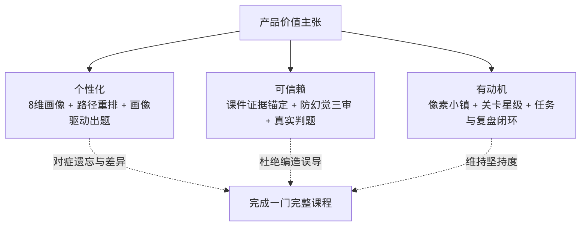
产品级业务目标与成功度量（BR）
编号 | 业务目标 | 关键结果 / 成功度量（KPI） | 优先级
BR-00 | 开辟「第二课堂」，接住翘课 / 课堂掉队的学生 | 学生可课外按自己节奏完整重走课程闭环；掉队学生有可量化的「补回」路径（掌握度回升 / 章节补星 / 遗忘回声清零） | M
BR-01 | 让学生完成一门完整 Python 课程闭环 | 演示账号端到端走完「注册 → 画像 → Stage 三件套 → 章测 → 星级 → 复盘」 | M
BR-02 | 个性化教学，不做静态一刀切 | 画像至少 8 维且由 ≥6 类来源持续更新；章测题面随画像变化 | M
BR-03 | AI 内容可信、不误导初学者 | 100% AI 学习资源经防幻觉三审；客观题带 evidence_page_ids | M
BR-04 | 真实练习与反馈 | 正式提交入库、verdict 真实；前端 Pyodide 仅预览 | M
BR-05 | 对遗忘对症下药 | FSRS-lite 到期 KC 召回遗忘回声并引导复盘 | S
BR-06 | 赋能教师掌握学情 | 教师看板呈现星级分布 / 章测通过率 / KC 热力图 / 主线进度 | S
BR-07 | 多端可达 | 同一后端支撑 Web / Android / Windows / 微信 5 端 | S
BR-08 | 合规可公开发布 | 仅用 CC0 / CC-BY / CC-BY-SA / OFL 已审计资产，license 完备 | M
BR-09 | 比赛演示稳定 | 7 分钟演示脚本可复现；关键链路有兜底 | M
分角色目标（按学生 / 教师 / 管理员拆解，映射来源 BR 与承载模块）
学生目标（SG，主用户）：
编号 | 目标 | 来源 | 承载模块
SG-1 | 课外完整重走一门 Python 课程闭环：注册 → 画像 → Stage 看 / 学 / 练 → 章末大测试 → 0–3★ → 复盘 | BR-00, BR-01 | §3.3, §3.5, §3.6, §3.13
SG-2 | 获得随 8 维画像持续变化的个性化（章测题面、资源选型、路径重排） | BR-02 | §3.4, §3.6, §3.14
SG-3 | 在训练场提交真题并获真实判题反馈（Pyodide 仅预览 + 服务端正式判题双轨） | BR-04 | §3.10
SG-4 | 用课件问答（带页码证据）、工坊（6 类资源）、费曼自测获取不泄答的学习支持 | BR-03 | §3.8, §3.9, §3.13
SG-5 | 把失败提交沉淀为 Bug 矿洞调试支线，并被遗忘回声（FSRS-lite）按到期 KC 召回复盘 | BR-05 | §3.11, §3.13
SG-6 | 被 NPC 记住、在公告板领 / 完成任务、加入班级参与教学 | BR-00 | §3.15, §3.16, §3.17
SG-7 | 以同一后端契约从任一端接入，能力一致 | BR-07 | §3.19
教师目标（TG）：
编号 | 目标 | 来源 | 承载模块
TG-1 | 创建班级、生成邀请码、管理成员并绑定《Python 语言基础》 | BR-06 | §3.16
TG-2 | 发布班级任务，在教师看板查看星级分布 / 章测通过率 / KC 热力图 / 主线进度 | BR-06 | §3.16
TG-3 | 抽查 AI 出题与生成资源质量（防幻觉三审、evidence_page_ids 可核） | BR-03, BR-06 | §3.9, §3.18
TG-4 | 识别掉队 / 高风险学生，依 KC 热力安排补救 | BR-00, BR-06 | §3.16, §3.14
管理员目标（AG，保持轻量）：
编号 | 目标 | 来源 | 承载模块
AG-1 | 账号与角色治理（STUDENT / TEACHER / ADMIN + 班级 owner / member），越权 403 | — | §3.3, §4.2
AG-2 | AI 可信治理与追溯：所有 AI 生成留 resource_run 审计，决策可回溯「为什么 + agent + 证据链」 | BR-03 | §3.18, §4.8
AG-3 | 运行治理：Docker Compose 一键部署 + 健康检查 + seed 幂等可重入 | BR-09 | §5
AG-4 | 合规治理：CC / OFL 资产 license 登记、PII 脱敏、演示账号无真实凭据 | BR-08 | §4.9

2.2 用户特点
用户类 | 占比 / 重要性 | 技术水平 | 核心诉求 | 访问端
学生（Student） | 高（主用户） | Python 初学者，差异大（CS / 非 CS / 文科） | 看懂、练会、被记住、有动机、查漏补缺 | 全部 5 端
教师（Teacher） | 中 | 熟悉教学，未必懂编程平台 | 掌握班级学情、发布任务、抽查 AI 出题 | Web
管理员（Admin） | 低 | 运维 | 账号 / 角色 / 数据治理 | Web
评审 / 访客 | 临时 | 不定 | 快速理解作品与教学闭环 | Web（匿名可读课件）
典型人物画像（Persona）——用于校准个性化设计是否真的「接住了人」：
维度 | 小薇（非计算机专业 · 文科） | 阿杰（理工科 · 有一点基础） | 王老师（课程教师）
背景 | 新闻学大二，零编程基础，必修 Python | 自动化大一，学过一点 C，自评 3/5 | 教《Python 语言基础》，带 50 人班
目标 | 通过考试（learning_goal=EXAM），不挂科 | 做项目（PROJECT），快点过基础学进阶 | 掌握全班学情、定位高频误区、布置针对性任务
痛点 | 看到代码就紧张，语法 / 缩进 / 类型反复出错，遗忘快 | 基础觉得简单想跳过，偶有盲区，动机依赖挑战 | 难量化每人掌握度；不放心 AI 出题质量
媒体偏好 | 视频 > 思维导图 > 文本 > 代码 | 代码 > 文本 > 视频 | —
对系统期望 | 多图示、低难度循序、被记住错误并提醒复盘 | 路径可跳级、有进阶难题 / 无尽挑战、代码案例 | 星级分布 / 章测通过率 / KC 热力图 + 出题抽审
关键场景 | 看视频 → 思维导图资源 → 低难度练习 → 矿洞分层提示 | 画像快速定级 → 章测直接验证 → 无尽 + 拓展阅读 | 建班 → 发任务 → 看板诊断 → 抽查 AI 题
截图占位（八维画像雷达图）： - 网址：http://localhost:5173/profile（Docker 部署 http://localhost:8080/profile） - 操作：用演示学生账号登录（seed 见 deploy/scripts/seed_demo_classroom.sh，如 demo-stu-01）→ 已建画像后打开「我的画像」页 → 截取「八维画像雷达图」卡片。 - 数据来源：GET /api/learner/profile/dimensions；亦可用 ECharts radar 按该接口数据重绘。

2.3 假定与约束

2.3.1 时间假定
- 项目处于比赛迭代节奏：R-14「世界收缩」与 R-15「主线完全重构」并行推进；Beta 以 7 分钟演示脚本为验收锚点。
- 学生单次学习时长假定 5–240 分钟 / 天（learning_preference.session_minutes_per_day），系统不假设长时间在线。
- LLM Provider 配额充足且可用；重 LLM 路径（章测出题）通过预生成解耦，保证考试期零等待（见 §3.6、§4.1）。

2.3.2 人员假定
- 项目由小团队（3 人 + AI 协作）维护，最终质量由人工负责；因此刻意收敛范围、保持轻量（见 §2.3.4）。
- 学生为 Python 初学者，差异大；教师熟悉教学但未必懂编程平台；管理员承担运维。
- 演示与评审场景使用统一 demo- 前缀的虚构账号，不含真实学生 PII。

2.3.3 技术约束
技术栈与编码规范按层固定（源：AGENTS.md，违背即视为不合规）：
层 | 约束（CON）
前端 | CON-FE-01 Vue 3 + Vite + TypeScript strict + Pinia + Vitest；CON-FE-02 游戏渲染 Phaser 3；CON-FE-03 业务层禁 any，Phaser / 第三方动态对象隔离 adapter 层；CON-FE-04 组件 PascalCase.vue、工具模块 camelCase.ts；CON-FE-05 单 Phaser.Game 实例；CON-FE-06 地图 Tiled JSON 程序化生成、主玩图 town_hub；CON-FE-07 8 向输入写后端降 4 向
后端 | CON-BE-01 Java 21 + Spring Boot + Maven；CON-BE-02 类 PascalCase / 方法变量 camelCase / 常量 UPPER_SNAKE_CASE；CON-BE-03 REST 用资源名、非动作路径；CON-BE-04 新增 API 必有 DTO + 校验 + 统一错误 + 测试；CON-BE-05 表名 / 字段 snake_case；CON-BE-06 迁移须说明目的 / 影响 / 不可逆风险；CON-BE-07 RPG 存档表无前缀（V100–V110）
Python 微服务 | CON-PY-01 FastAPI + LangGraph；CON-PY-02 文件 / 函数 / 变量 snake_case、类 PascalCase；CON-PY-03 Agent 输出结构化（非大段自然语言）；CON-PY-04 Agent 故障 fail-fast 不静默降级；CON-PY-05 生产 / 演示单 worker
Android | CON-AND-01 Kotlin 2.2 + Compose（Material3）+ LibGDX 1.13.1 + Hilt / KSP；CON-AND-02 Retrofit / OkHttp / kotlinx-serialization + 协程；CON-AND-03 业务层禁 Any；CON-AND-04 不复用 Web 端 Phaser / tilemap.ts / frontend/src/api/*.ts；CON-AND-05 不运行 Python（仅服务端判题）；CON-AND-06 minSdk 26 / targetSdk 35
数据库 | PostgreSQL 16 + pgvector；Flyway 迁移（现状 V001–V160）；表 / 字段 snake_case

2.3.4 业务约束
政策硬约束（CON-POL，源：AGENTS.md，最高优先级）
编号 | 约束
CON-POL-01 | 项目名 Pythontopia；默认独立仓库 /home/cypress/Pythontopia。
CON-POL-02 | 唯一课程知识底座 Alethicode packId=43《Python 语言基础》。
CON-POL-03 | 课程种子内置 data/course-pack-43/；初始化后验证 7 文档 / 561 页 / 7 章 / 65 KC / 46 示例 / 39 题。
CON-POL-04 | 抽取 Alethicode 能力时保留来源说明，不带入老前端技术债。
CON-POL-05 | 不启用 ReAct 循环（除非用户明确要求）。
CON-POL-06 | 不做纯前端假数据冒充真实业务数据。
CON-POL-07 | 不用 Vuex、宽松 TypeScript 或散装 API 字段。
CON-POL-08 | 不把班级架构删成单机游戏；不为展示效果牺牲教育目标。
CON-POL-09 | R-14 世界收缩方案 A：单一中央 town_hub，废弃 5 图分块 / 农场作物 / 货币商店；R-15 进一步重构为后端权威 mainline 域。
明确不做（Won’t-have，能力边界）
编号 | 不做项 | 说明
CON-OUT-01 | ❌ 背包 / 物品（inventory） | R-14 产品层弃用，端点退役，无客户端能力
CON-OUT-02 | ❌ 货币 / 经济（currency） | 同上
CON-OUT-03 | ❌ 商店 / 购买（shop） | 同上
CON-OUT-04 | ❌ 农场 / 作物（播种 / 浇水 / KC 作物隐喻） | R-14 推翻
CON-OUT-05 | ❌ 体力系统 / NPC 好感 / 送礼 | 已移除
CON-OUT-06 | ❌ 完整课堂协作编码 / 复杂评分 / 多课程后台 / 实时监控大屏 | 班级保持轻量
CON-OUT-07 | ❌ 多 pack 支持（解耦 packId=43） | 未来工作
CON-OUT-08 | ❌ 真实长视频生成 | Storyboard 当前仅脚本
CON-OUT-09 | ❌ 移动端复杂离线 | 本期在线为主
CON-OUT-10 | ❌ 重型可观测栈（Prometheus / Grafana / Jaeger / Langfuse / APM / 集中式日志） | 收敛为审计表 + 决策玻璃盒 + healthcheck（见 §4.8）
客户端不得为以上不存在的能力建 UI 或调用端点。说明：inventory_item / currency / shop_listing 等表仍残留在 schema 中（R-14 仅产品层弃用、未做 DROP 迁移），但对应客户端能力不存在。

2.4 产品定位与系统上下文
Pythontopia 是一个多端 + 共享后端 + AI 微服务的分布式系统。系统边界与外部实体（C4 System Context 近似）：
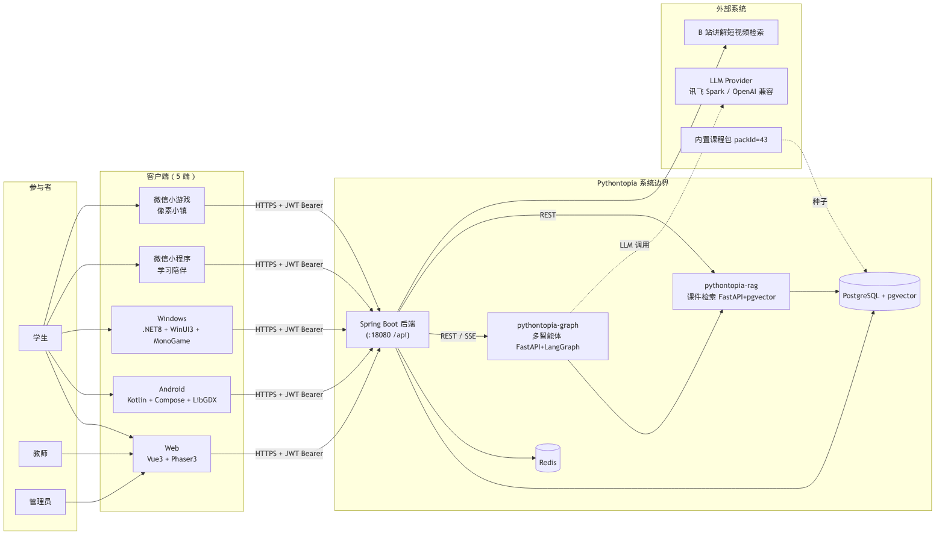
容器 / 组件视图（Web 端示例）：
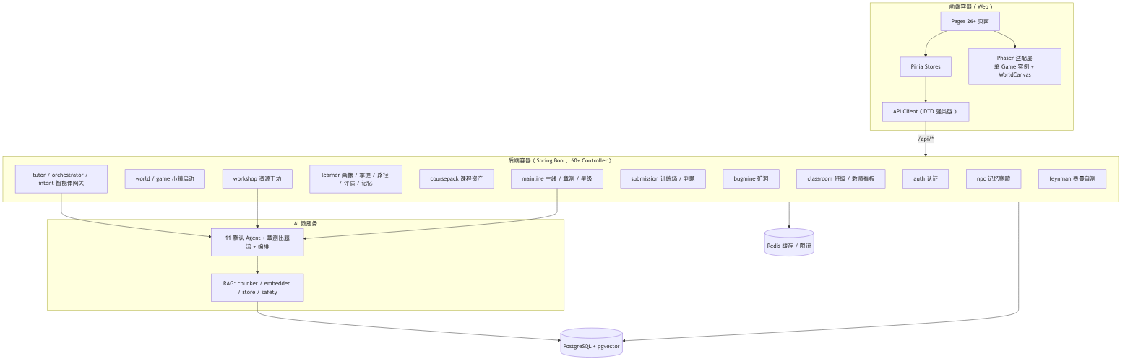
产品功能全景（思维导图）：
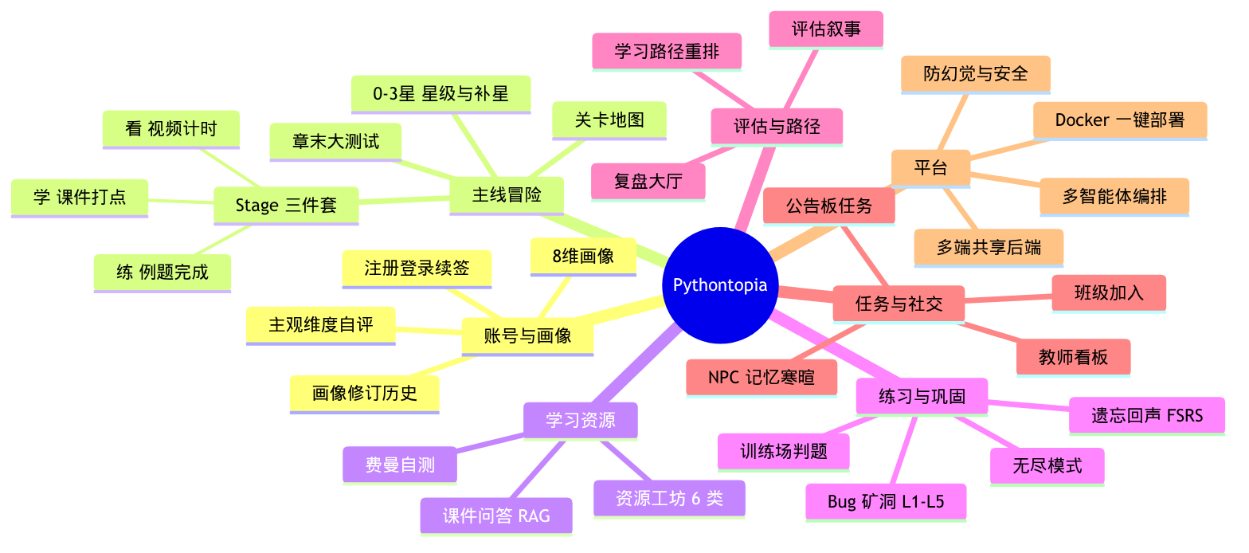

3 功能需求
编号规则 FR-<模块>-<序号>。每个功能模块（§3.3–§3.19）统一采用同一内部模板：① 模块概述与用例动作清单 → ② 功能需求条目（含优先级 / 验证 / 状态）→ ③ 主流程 / 时序 / 状态图 → ④ 关键数据与接口要点（锚定真实端点 / DTO / 数据表）→ ⑤ 验收要点。所有端点路径、字段、枚举与错误码均与后端源码及 api-contract.md 核对。

3.1 系统总体业务概述
Pythontopia 的全部玩法都服务于一个朴素目标：把第一课堂缺失的「看 → 学 → 练 → 测」闭环，在像素小镇里为掉队学生重走一遍。游戏元素与教学语义严格一一映射，杜绝无教育目的的装饰系统。
游戏 → 教学语义映射（R-14 起）
游戏元素 | 教育语义 | 系统落点（真实表 / 端点）
KC 任务 | 知识点学习目标 | course_kc + kc_mastery
看（Watch） | 课程视频 / 课件 / 课件问答（RAG） | Stage 视频计时 + 课件页 + /api/tutor/ask
学（Study） | 资源工坊生成并消费学习资源 | 6 类 learning_resource
练（Practice） | 训练场提交真实题判题 | practice_submission + judge_result
测（Test） | 掌握度达阈值 / 章末大测试 | kc_mastery 阈值 + chapter_test + chapter_star
Bug 矿洞事件 | 提交失败 → 进 Bug 矿洞（支线） | bug_mine_session + bug_mine_card
复盘大厅 | 周期评估 → 路径重排 | learner_evaluation + learning_path
核心教学闭环（看 → 学 → 练 → 测）
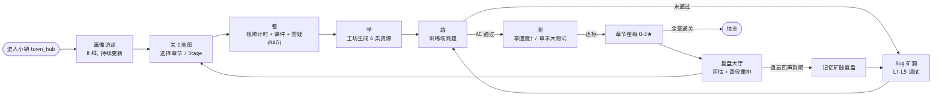
端到端最小业务链路（参考实现，已落地）
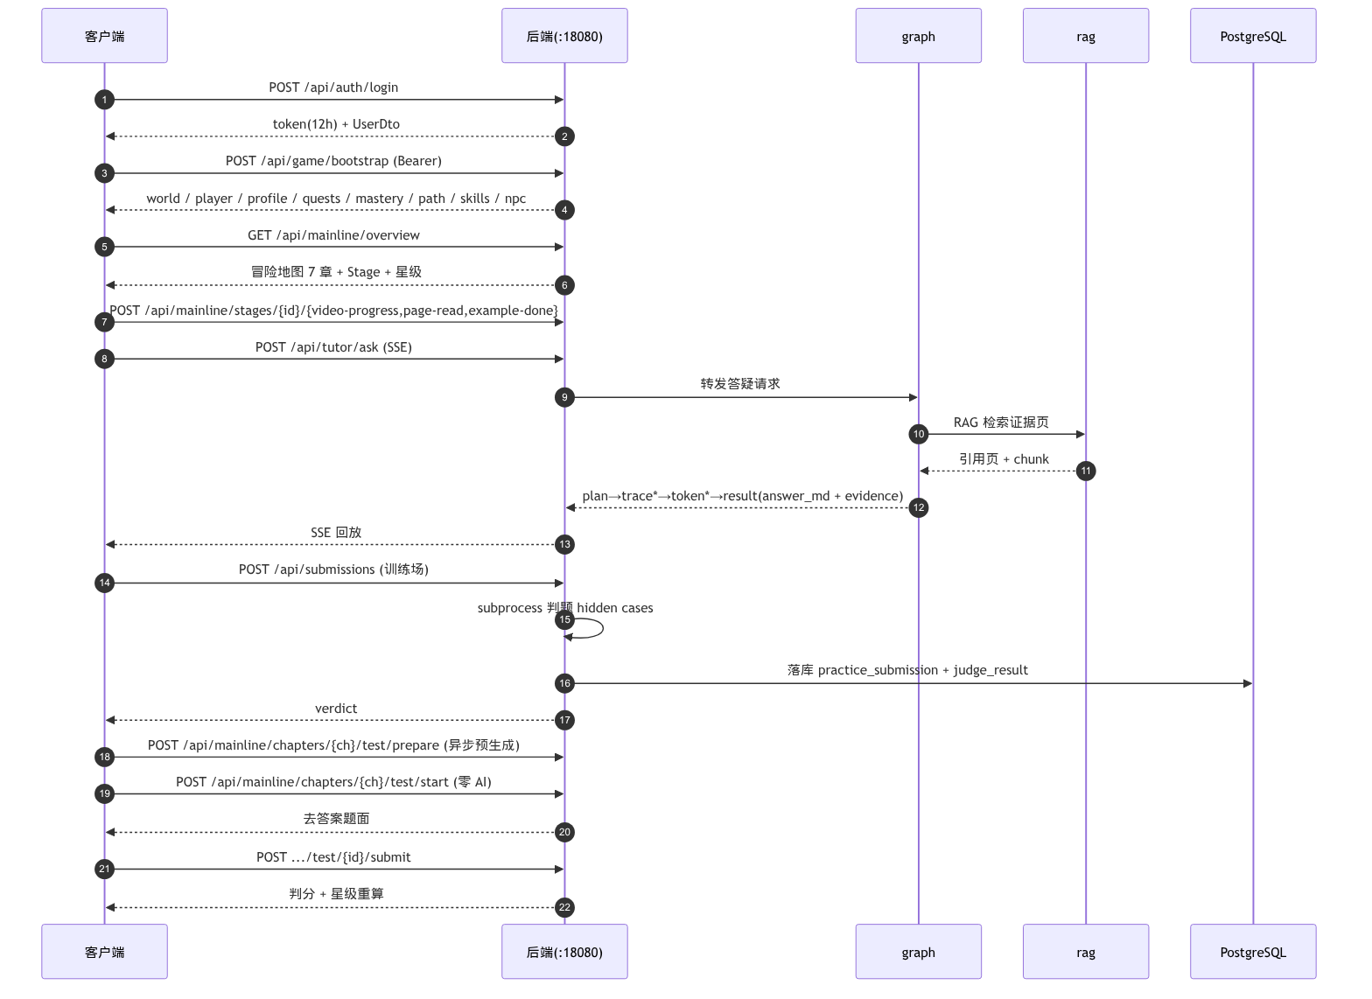
学生用户旅程（情绪曲线）
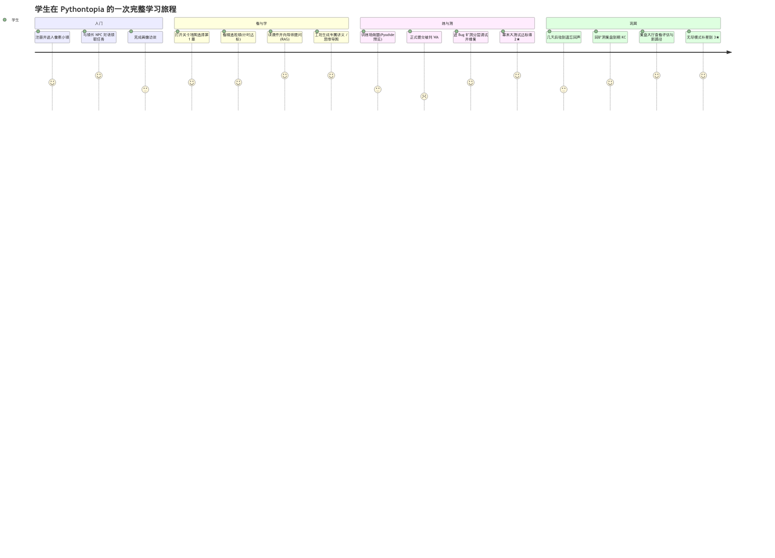
关键业务状态机
提交（Submission）生命周期：
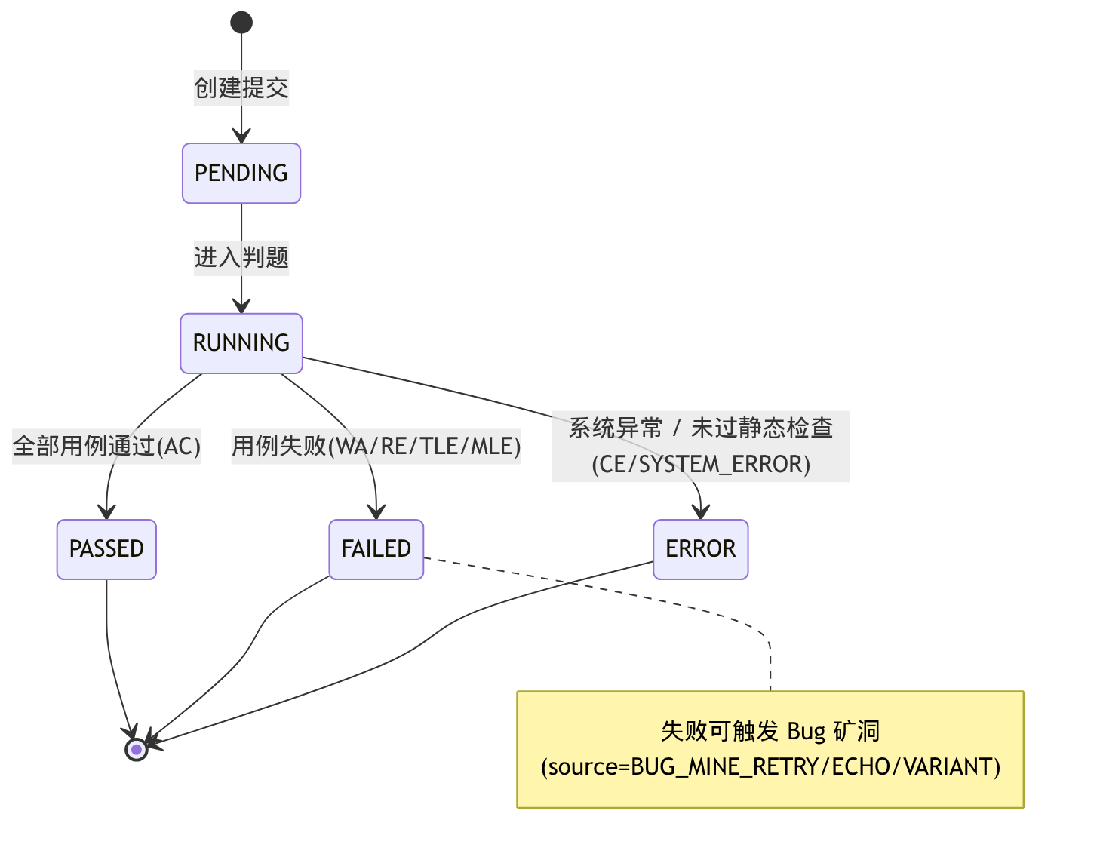
章末大测试（Chapter Test）生命周期：
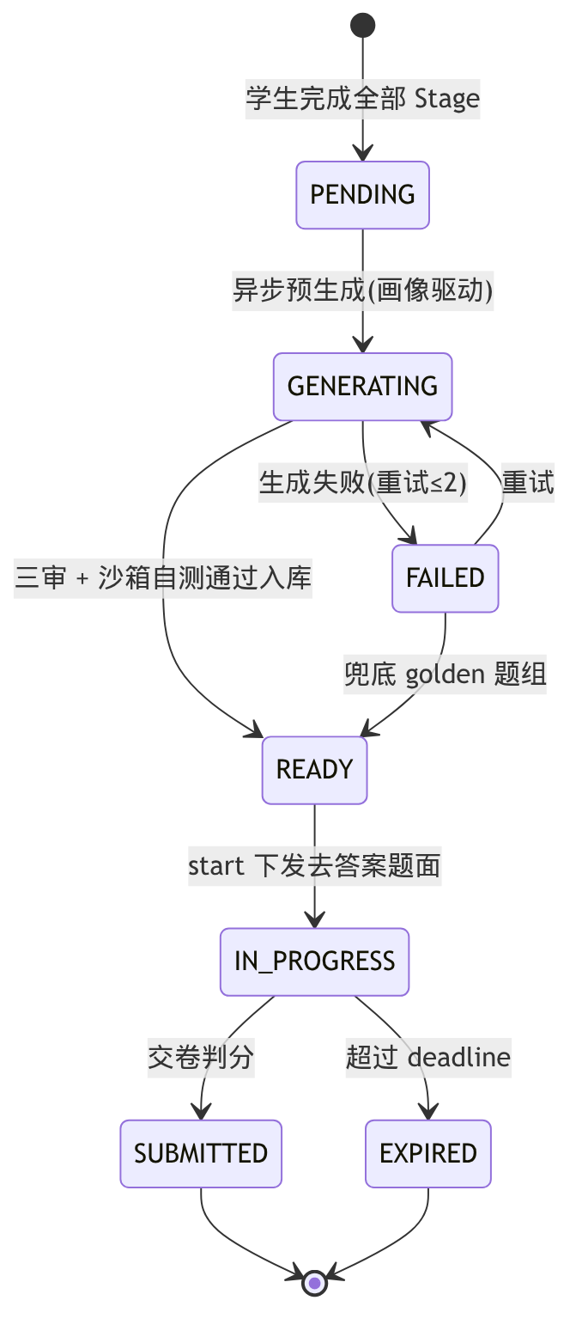
章节星级（Chapter Star）演化（只升不降、幂等）：
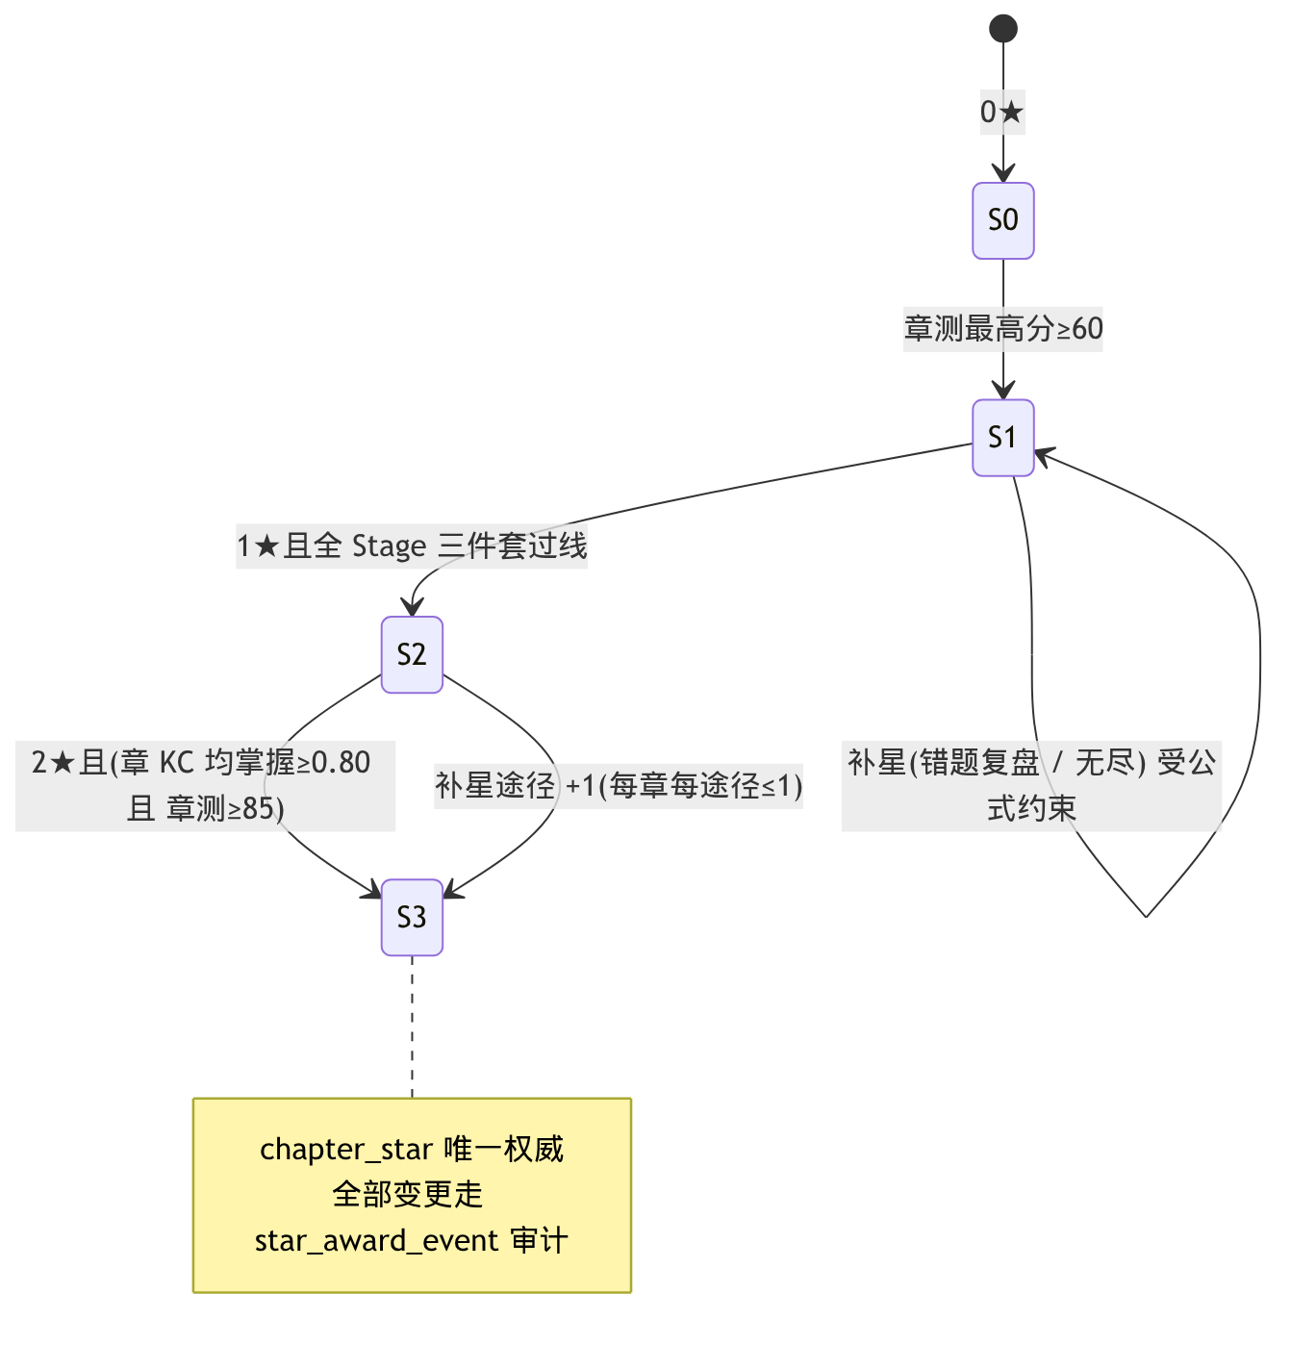

3.2 总体功能模块框架
功能框架图——模块间的数据 / 触发依赖（顶层）：
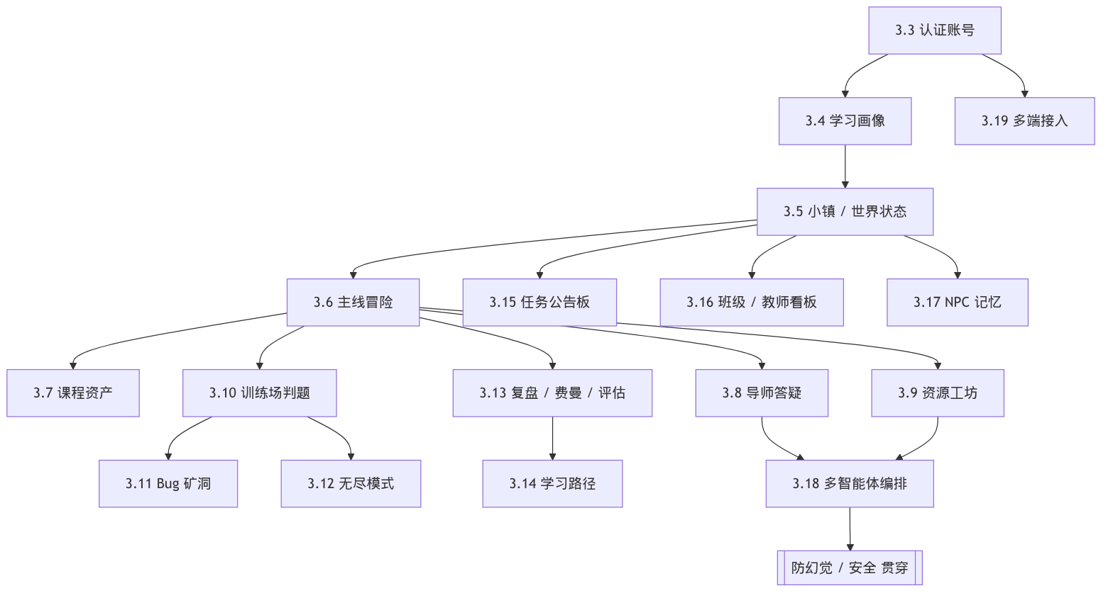
用例总览（参与者—用例关系，Mermaid 近似 UML 用例图）：
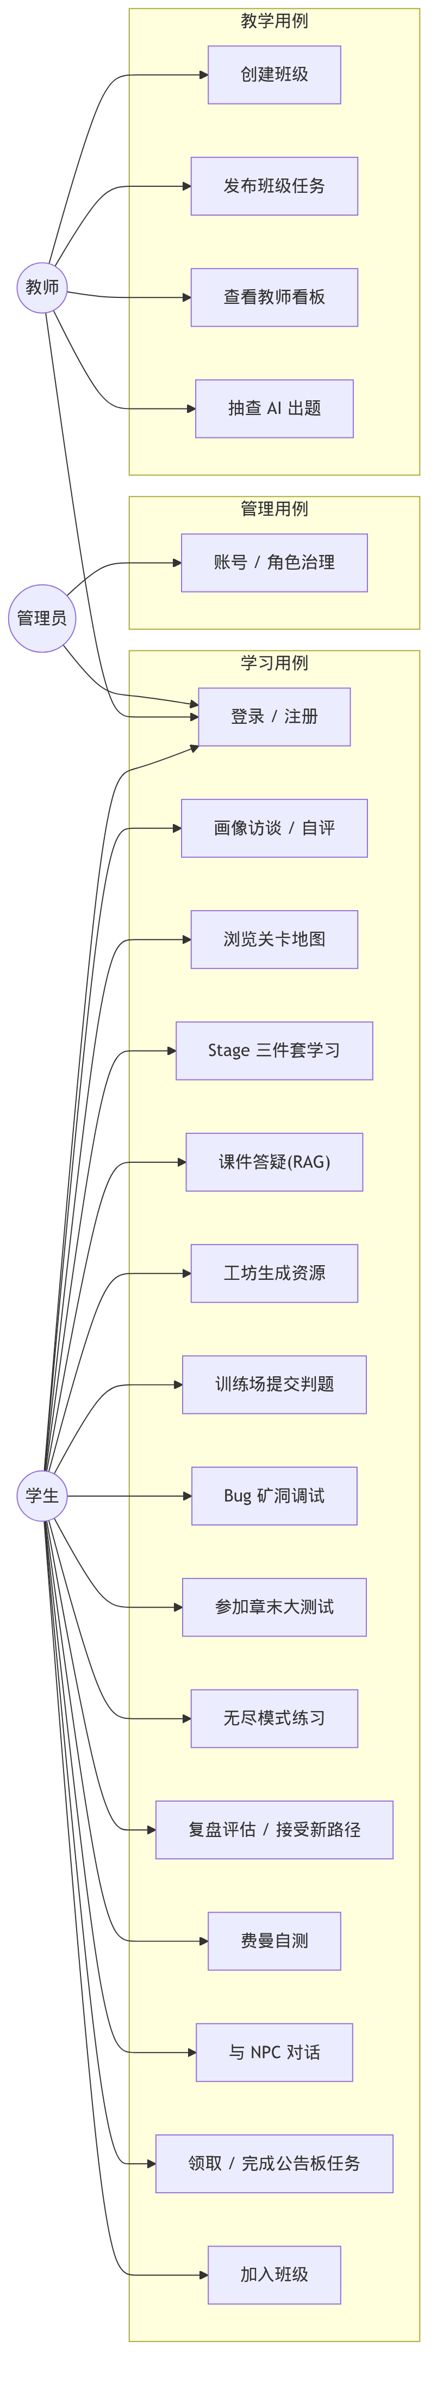
功能模块清单（17 个功能模块，逐一展开于 §3.3–§3.19）：
模块 | 章节 | 主参与者 | 核心端点前缀 | 优先级
认证与账号 | §3.3 | 全部 | /api/auth/* | M
学习画像 | §3.4 | 学生 | /api/learner/profile* | M
中央小镇与世界状态 | §3.5 | 学生 | /api/game/bootstrap、/api/world/*、/api/npc/* | M
主线冒险（看 / 学 / 练 / 测） | §3.6 | 学生 | /api/mainline/* | M
课程包与课件资产 | §3.7 | 全部（匿名） | /api/course/** | M
导师答疑与课件问答 | §3.8 | 学生 | /api/tutor/ask（SSE） | M
资源工坊（6 类资源） | §3.9 | 学生 | /api/workshop/*、/api/intent/route | M
训练场与判题（双轨） | §3.10 | 学生 | /api/problems/{id}/public、/api/submissions* | M
Bug 矿洞与遗忘回声 | §3.11 | 学生 | /api/bug-mine/* | S
无尽模式 | §3.12 | 学生 | /api/mainline/endless/summary | S
复盘 / 费曼 / 评估 | §3.13 | 学生 | /api/learner/evaluations*、/api/feynman/* | S
学习路径规划 | §3.14 | 学生 | /api/learner/path*（bootstrap 内聚合） | S
任务与公告板 | §3.15 | 学生 | /api/quests* | S
轻量班级与教师看板 | §3.16 | 学生 + 教师 | /api/classrooms/*、/api/teacher/.../dashboard/* | S
NPC 记忆个性化 | §3.17 | 学生 | /api/npc/{key}/greeting | C
多智能体编排与防幻觉 | §3.18 | 学生 + 系统 | /api/orchestrator/turn/stream（SSE） | S
多端接入 | §3.19 | 全部 | 全契约（api-contract.md） | S

3.3 认证与账号模块
模块概述：提供注册 / 登录 / 续签与基于角色的访问控制，是所有学习端点的入口。无状态 JWT、Bearer 头携带、TTL 12 小时，不使用 Cookie / Session。主参与者：全部角色。
用例动作清单：① 注册账号；② 登录获取令牌；③ 续签令牌；④ 角色与越权控制。
功能需求
需求 ID | 描述与业务规则 | 优先级 | 验证 | 状态
FR-AUTH-001 | 支持用户名 + 密码注册，成功返回 201 + UserDto，用户名唯一。 | M | T/D | 已实现
FR-AUTH-002 | 支持登录，返回 LoginResponse{token, expiresAt, user}；凭据错误返回 BAD_CREDENTIALS(401)。 | M | T/D | 已实现
FR-AUTH-003 | JWT 无状态、Bearer 头携带、TTL 12 小时（ttlMinutes:720），不使用 Cookie / Session。 | M | T/I | 已实现
FR-AUTH-004 | /api/auth/refresh：用仍有效的 token 换发新 token；token 过期后 refresh 亦返回 401（无独立 refresh token）。 | M | T | 已实现
FR-AUTH-005 | 角色 STUDENT / TEACHER / ADMIN；面向学生的学习端点绝大多数仅 STUDENT 可访问，越权 403。 | M | T | 已实现
FR-AUTH-006 | 教师注册 / 晋升须校验教师邀请码（PYT_TEACHER_INVITE_CODE）。 | S | T | 已实现
FR-AUTH-007 | 客户端收到 401 应统一跳登录重登，不得静默刷新过期 token。 | M | I | 契约约定
FR-AUTH-008 | 所有错误返回统一信封 {code,message,details,traceId,timestamp}，HTTP 状态码与 code 对应。 | M | T/I | 已实现
关键数据与接口要点
// POST /api/auth/register（匿名）→ 201 UserDto
{ "username": "demo-stu-01", // 3–64, 仅 [A-Za-z0-9_.-], 全局唯一
"password": "P@ssw0rd123", // 8–72
"displayName": "演示学生", // ≤128, 禁含 < > & " ' `（防 XSS）
"role": "STUDENT", // STUDENT|TEACHER|ADMIN
"teacherInviteCode": null } // role=TEACHER 时必填
// POST /api/auth/login（匿名）→ LoginResponse
{ "token": "<jwt>", "expiresAt": "2026-06-06T09:39:00Z",
"user": { "id": 1, "username": "demo-stu-01", "displayName": "演示学生", "role": "STUDENT" } }
- 登录主流程：校验凭据 → 签发 JWT（claims 含 userId / role，TTL 720 分钟）→ 返回 token + expiresAt + user → 客户端后续请求带 Authorization: Bearer。
- 边界与安全：密码加盐哈希存储（不可逆）；JWT 无状态不可撤销（靠短 TTL）；并发重复注册同名由唯一约束拦截。
- 错误码（✅ 真实）：BAD_CREDENTIALS(401)、REFRESH_TOKEN_INVALID(401)、UNAUTHORIZED(401)、FORBIDDEN(403)、BAD_REQUEST(400)。
验收要点
- AC-AUTH-1：demo 学生登录返回有效 token，12h 内访问 /api/game/bootstrap 成功。
- AC-AUTH-2：教师 token 访问 /api/quests/today 返回 403。
- 可追踪锚点：AuthController · users 表（role 列）· backend 鉴权测试。

3.4 学习画像模块
模块概述：画像固定绑定 packId=43，含 8 维统一聚合（learner_profile.dimensions JSONB）。画像由对话访谈主动产出 + 学习行为被动持续更新，并驱动路径排序、章测出题、工坊选型与 NPC 寒暄。禁止只凭一次问卷做静态推荐。主参与者：学生。
用例动作清单：① 发起画像访谈；② 逐轮对话并结束落库；③ 查看 8 维雷达快照；④ 自评 4 个主观维度；⑤ 行为驱动被动更新；⑥ 查看画像修订历史。
8 维结构化定义（与 LearnerProfileDto 一致，取值域为硬约束）
维度 | key | 子字段与取值域
专业背景 | major | CS / NON_CS_STEM / NON_CS_HUMANITIES / OTHER
知识基础 | base_level | programming_years 0–20；python_self_rated_level 1–5
学习目标 | learning_goal | kind EXAM/PROJECT/INTEREST/JOB；target_kc_codes 仅 pack43
认知风格 | cognitive_style | field_dependent 0–1；sequential_vs_holistic −1..1
学习偏好 | learning_preference | media_priority 有序集 video/text/mindmap/code；session_minutes_per_day 5–240
易错模式 | error_patterns | frequent_kc_codes 仅 pack43；common_categories（syntax/loop/type/debugging…）
实践能力 | practice_capability | avg_attempts_per_problem 0–20；success_rate 0–1
情绪与坚持度 | emotion_persistence | resilience 0–1；recent_mood positive/neutral/negative
功能需求
需求 ID | 描述与业务规则 | 优先级 | 验证 | 状态
FR-PROF-001 | 提供对话式画像访谈，由 ProfileAgent 结构化产出 / 更新画像。 | M | T/D | 已实现
FR-PROF-002 | GET /api/learner/profile 返回当前画像；无画像时 204 No Content。 | M | T | 已实现
FR-PROF-003 | GET /api/learner/profile/dimensions 返回 8 维快照（供雷达图 + 自评 UI）。 | M | T | 已实现
FR-PROF-004 | PUT /api/learner/profile/dimensions/{key} 学生仅可自评 4 个主观维度；改客观维度 403。 | M | T | 已实现
FR-PROF-005 | 画像必须由 ≥6 类来源持续被动更新（访谈、练习、判题、Bug 调试、资源反馈、任务、班级表现）。 | M | A/I | 已实现（PassiveProfileService 监听 LearningEvent）
FR-PROF-006 | target_kc_codes / frequent_kc_codes 必须存在于 pack43；学生陈述值须保留访谈轮次证据锚；接地失败则追问且不写库。 | M | A/I | 已实现
FR-PROF-007 | GET /api/learner/profile/revisions?limit= 返回画像修订历史（可追溯）。 | S | T | 已实现
FR-PROF-008 | 画像用于驱动：路径排序、章测出题个性化、工坊资源选型、NPC 个性化寒暄。 | M | A | 已实现
画像更新数据流
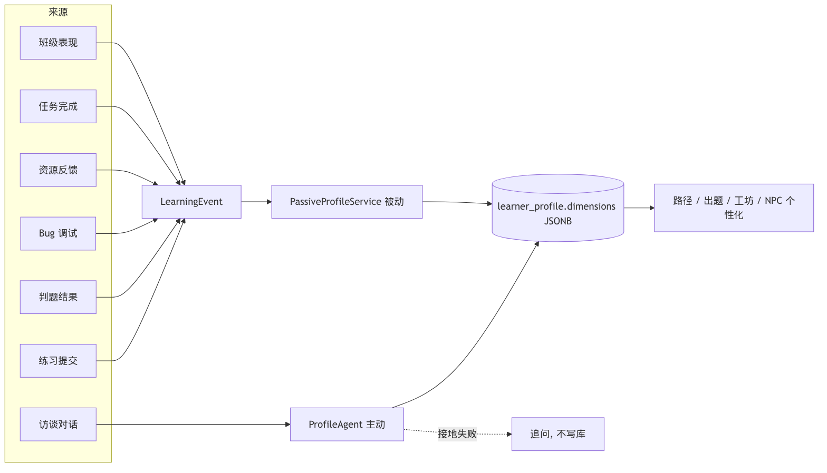
关键数据与接口要点
- 访谈端点：POST /api/learner/profile/interview（开会话）→ .../{sessionId}/turn（逐轮）→ .../{sessionId}/finish（结束并落库 + curriculum bootstrap 初始化 65 KC 掌握度）。
- 维度快照 ProfileDimensionDto：{ key, label, score(0..1), confidence(=min(1,evidenceCount/8), <0.3 信号不足), evidenceCount, selfEditable, tags[] }。
- 接地规则（防幻觉）：推断值在 narrativeSummary 用低置信表述；接地失败 agent 追问且不得写 learner_profile。
- 错误码：UNAUTHORIZED(401)、FORBIDDEN(403)（越权改客观维度）、PROFILE_DIMENSION_NOT_FOUND(404)、BAD_REQUEST(400)。
验收要点
- AC-PROF-1：访谈后 dimensions 8 个 key 齐全；客观维度自评返回 403。
- AC-PROF-2：一次判题失败后，相关维度的被动更新事件可见于修订历史。
- 可追踪锚点：ProfileController / ProfileInterviewController · learner_profile / profile_revision 表 · docs/profile_schema.md。

3.5 中央小镇与世界状态模块
模块概述：登录后通过单次聚合启动进入像素小镇 town_hub（≤50×40），一次性拉齐世界 / 玩家 / 画像 / 任务 / 掌握度 / 路径 / 技能 / NPC / 存档 / 日历事件，避免多次往返。世界含轻量日历 / 天气用于氛围与节律，但不引入无教育目的的装饰系统。主参与者：学生。
用例动作清单：① 聚合启动进入小镇；② 角色移动（8 向输入降 4 向写库）；③ 存档 / 读档；④ 世界时钟与日历事件；⑤ 技能树；⑥ NPC 脚本对话（个性化寒暄见 §3.17）。
功能需求
需求 ID | 描述与业务规则 | 优先级 | 验证 | 状态
FR-WORLD-001 | POST /api/game/bootstrap 登录后 / 章节重置后调用一次，聚合返回 world、player、profile、quests、mastery、path、skills、NPC、存档槽、待处理日历事件。 | M | T/D | 已实现
FR-WORLD-002 | 主玩地图为单一中央小镇 town_hub（≤50×40）；mine_south 仅作 Bug 矿洞支线场景。 | M | I | 已实现（R-14）
FR-WORLD-003 | Phaser 必须为单 Game 实例（phaserGame.ts 单例 + WorldCanvas.vue），禁止多组件多实例。 | M | I | 已实现
FR-WORLD-004 | 输入支持 8 方向（ExtendedDirection），写后端时降为 4 向（toServerDirection）。 | S | T | 已实现
FR-WORLD-005 | 世界含日历 / 日期 / 天气等轻状态，用于氛围与节律。 | C | I | 已实现
FR-WORLD-006 | 玩家存档保留技能 / 对话 / 日历 / 存档槽（背包 / 经济已废弃）。 | S | I | 部分（R-14 收敛）
FR-WORLD-007 | 不得提供背包 / 物品、货币 / 经济、商店 / 购买、农场 / 作物、体力、NPC 好感 / 送礼等能力或 UI。 | M | I | 已实现（移除）
聚合启动契约
// POST /api/game/bootstrap（Bearer）→ GameBootstrapResponse（一次性聚合 10 个字段）
{
"world": { "worldSessionId": 9, "dayIndex": 1, "season": "SPRING", "timeOfDay": "MORNING",
"weather": "SUNNY", "inGameMinutes": 480 },
"player": { /* PlayerStateDto: 位置 / 朝向 / 外观 */ },
"profile": { /* LearnerProfileDto, 见 §3.4；可能为 null */ },
"quests": [ /* QuestDto[]，见 §3.15 */ ],
"mastery": [ /* MasterySnapshotDto[]: kcCode, masteryScore(0..1), confidence, latestSource */ ],
"path": [ /* LearningPathNodeDto[]: 当前 ACTIVE 路径节点 */ ],
"skills": [ /* LearnerSkillDto[] */ ],
"npcStates": [ /* NpcDialogStateDto[] */ ],
"activeSlot": { /* SaveSlotDto */ },
"pendingEvents": [ /* WorldEventDto[] */ ]
}
- 渲染约束：地图 Tiled JSON 由 scripts/generate-maps.mjs 程序化生成；前端叠加 HUD（任务 / 学习目标 / 星条），再拉 /api/mainline/overview 渲染冒险地图入口。
- 能力边界：响应不含 currency / inventory（R-14 移除）。
- 错误码：UNAUTHORIZED(401)。
验收要点
- AC-WORLD-1：bootstrap 单次返回上述聚合字段，响应中不含 currency / inventory。
- AC-WORLD-2：全局仅一个 Phaser.Game 实例（代码检视 + 运行时断言）。
- 可追踪锚点：GameBootstrapController / WorldController / SaveSlotController / CalendarController / SkillController。

3.6 主线冒险模块（看 / 学 / 练 / 测）
模块概述：R-15「主线完全重构」的核心。主线进度为后端权威（mainline_stage_progress / chapter_star / chapter_test，迁移 V156/V157），旧前端权威 mainQuest 存档整体废弃。客户端只读 overview 渲染冒险地图，并通过写接口打点；星级公式、解锁、补星判定全在后端。主参与者：学生。
用例动作清单：① 浏览冒险地图（7 章 + Stage + 星级）；② 进入 Stage 学习页；③「看」视频打点；④「学」课件页打点；⑤「练」例题打点；⑥ 触发章末大测试预生成；⑦ 开考（零 AI）；⑧ 交卷判分；⑨ 查看章节星级与补星。

3.6.1 关卡地图与导航
需求 ID | 描述与业务规则 | 优先级 | 验证 | 状态
FR-MAIN-001 | GET /api/mainline/overview 一次拉齐 MainlineOverviewDto：totalStars + 7 章（chapter, title, unlocked, stars, bestTestScore, stages[], testStatus, starBreakdown, recovery）。 | M | T/D | 已实现
FR-MAIN-002 | 关卡地图为独立 Phaser 场景 ChapterMapScene（星露谷风羊皮卷），复用单 Game 实例；节点三态：锁定 / 进行中 / 已通关（0–3★）。 | M | D | 已实现
FR-MAIN-003 | 章节按顺序解锁（第 1 章默认解锁）；锁定章节不可进入学习 / 测试。 | M | T | 已实现
FR-MAIN-004 | 地图入口：town_hub 告示牌 + HUD 按钮；overview 大 payload 渲染应 < 200ms。 | S | T | 已实现

3.6.2 Stage 三件套（看 / 学 / 练）
章内 KC 分组为 Stage（小节），每章 3–5 个，共约 24 个，覆盖全部 65 KC。每 Stage「三件套」过线判据如下。
需求 ID | 描述与业务规则 | 优先级 | 验证 | 状态
FR-MAIN-010 | GET /api/mainline/stages/{stageId} 返回小节学习页详情（静态定义 + 当前用户已完成 id 集合）。 | M | T | 已实现
FR-MAIN-011 | 看：POST .../video-progress {deltaSec} 累计观看达 requiredVideoSec（运行时按本章视频总时长×80% 计）过线；服务端硬限频（单次 ≤120s、每分钟 ≤2 次）防挂机刷。 | M | T | 已实现
FR-MAIN-012 | 视频源 = stage video_keyword 实时检索的 B 站精选短视频（≤10min），站内 iframe 按可见性计时（失焦不计）。 | S | D | 已实现
FR-MAIN-013 | 学：POST .../page-read {pageId} 读完课件页（幂等，重复同页只记一次）。 | M | T | 已实现
FR-MAIN-014 | 练：POST .../example-done {problemId, submissionId?} 完成例题；带 submissionId 须本人且 PASSED。允许 AI 导学陪练。 | M | T | 已实现
FR-MAIN-015 | 全部写接口幂等；三件套全部过线则 completed_at 置位。 | M | T | 已实现
FR-MAIN-016 | 前端「看」打点应 10s 批量上报一次，降低高频写压力。 | C | I | 已实现
Stage 学习态 ER（节选）：
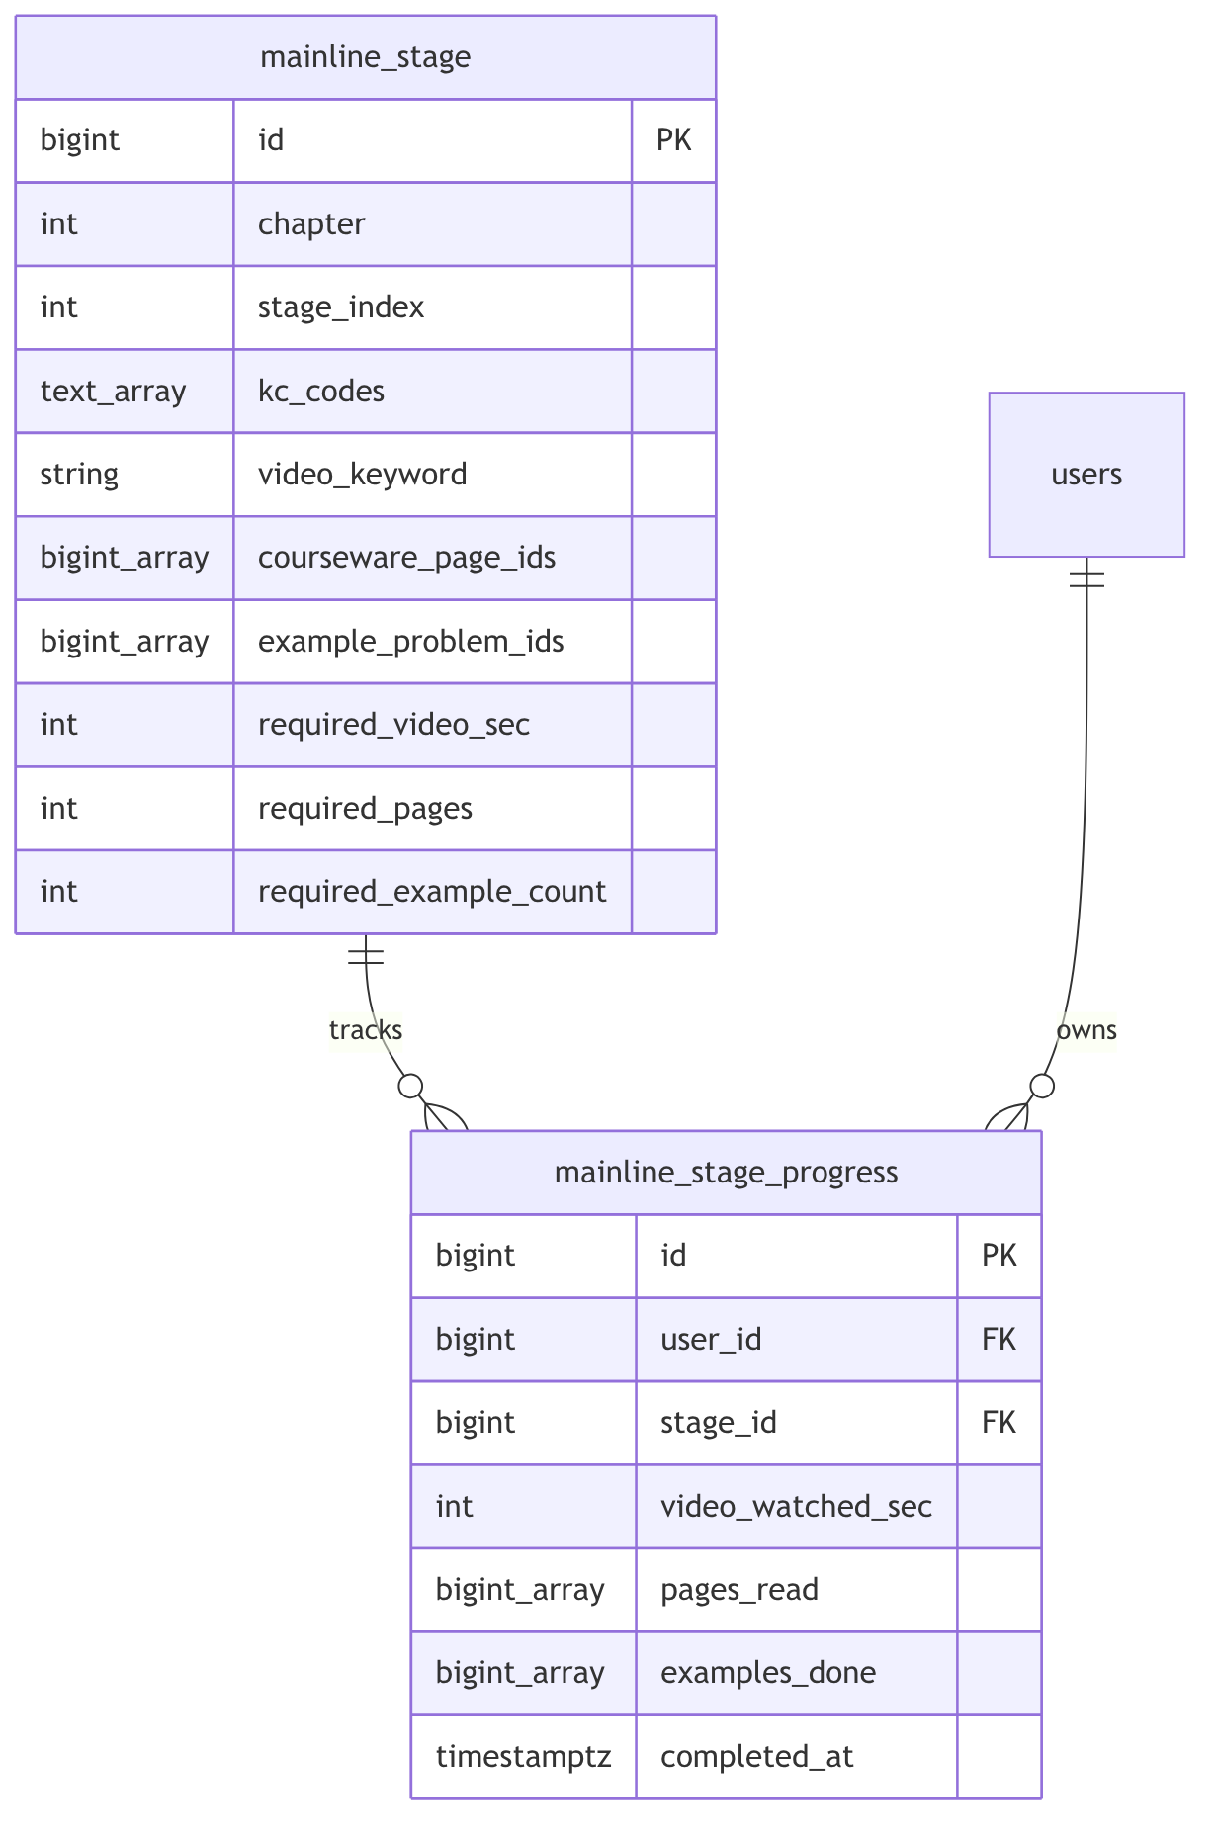

3.6.3 章末大测试（无 AI 考试）
核心创新：画像驱动 AI 预生成入库、考试期间零 AI 调用 + 防作弊锁。题型 = 选择×5×8 + 判断×3×5 + 填空×3×5 + 编程×1×30 = 100 分，默认限时 30 分钟。
需求 ID | 描述与业务规则 | 优先级 | 验证 | 状态
FR-MAIN-020 | POST .../test/prepare 触发异步预生成（chapter_test 置 GENERATING，@Async + 信号量节流）。 | M | T | 已实现
FR-MAIN-021 | 预生成由 graph POST /agents/chapter-test/generate 完成：输入 = 章 KC + 8 维画像摘要 + errorbook 高频错因 + 证据页；输出题面 JSON（含答案 / 解析 / 证据页，绝不下发答案）。 | M | T | 已实现
FR-MAIN-022 | 个性化：易错模式 → 针对性出题；知识基础弱 → 降低编程题复杂度但覆盖相同 KC。 | S | A | 已实现
FR-MAIN-023 | 防幻觉：客观题必须带 evidence_page_ids（RAG 校验）；编程题须沙箱跑参考解通过全部用例才入库；失败重试 ≤2，再失败用每章人工 golden 兜底题组。 | M | T | 已实现
FR-MAIN-024 | POST .../test/start 开考：下发去答案题面 + deadlineAt；同章未提交只允许一份 IN_PROGRESS；考试过程零 LLM 调用。 | M | T/D | 已实现
FR-MAIN-025 | POST .../{testId}/submit 交卷判分：CHOICE/JUDGE 精确比对；FILL 归一化比对；CODING 走判题沙箱跑隐藏用例按通过比例给分。超时按 deadlineAt 拒收记 integrity.overtime。 | M | T | 已实现
FR-MAIN-026 | 重考：不限次数、冷却 10 分钟、attempt_no 递增、重新预生成（防背答案）、取最高分计星；GET .../test/latest 解析仅提交后返回。 | S | T | 已实现
FR-MAIN-027 | 防作弊（尽力而为）：考试页隐藏 AI 工坊 / 导学 / 矿洞入口 + 路由守卫；禁粘贴计数 integrity.paste_blocked；visibilitychange 失焦计数（仅记录供教师参考）；服务端时限硬校验。 | S | T/I | 已实现
章末大测试预生成 + 考试时序（高并发关键路径）：
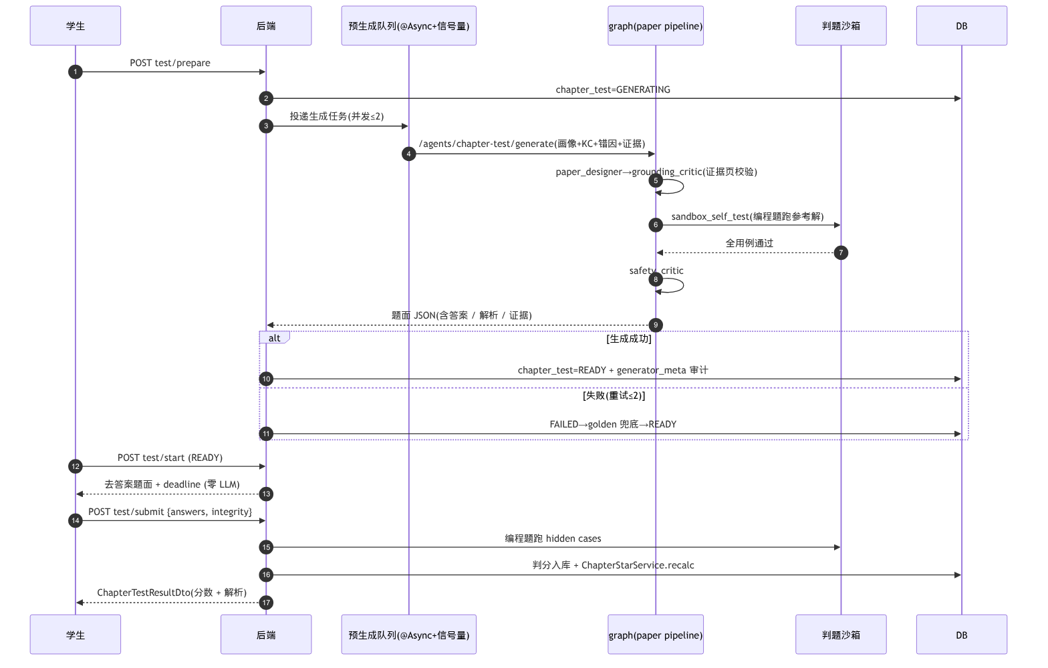

3.6.4 章节星级与补星
需求 ID | 描述与业务规则 | 优先级 | 验证 | 状态
FR-MAIN-030 | 每章 0–3★，chapter_star 唯一权威，变更走 star_award_event 审计；ChapterStarService.recalc(userId, chapter) 统一收口，幂等、只升不降。 | M | T | 已实现
FR-MAIN-031 | 1★ = 章测最高分 ≥ 60；2★ = 1★ 且本章全部 Stage 三件套过线；3★ = 2★ 且（本章 KC 平均掌握度 ≥ 0.80 且测试最高分 ≥ 85）。 | M | T | 已实现
FR-MAIN-032 | 错题复盘补星：本章 KC 的 bug-mine session RESOLVED ≥ 3 → +1（ERRORBOOK_RECOVERY）；POST .../recovery/errorbook 校验后发放（幂等）。 | S | T | 已实现
FR-MAIN-033 | 无尽挑战补星：无尽「本章范围」单轮答对 ≥ 8 且正确率 ≥ 80% → +1（ENDLESS_RECOVERY），防刷每日每章至多记 1 次。补星每章每途径至多 +1、封顶 3★。 | S | T | 已实现
关键数据与接口要点
- 关卡地图 GET /api/mainline/overview → MainlineOverviewDto（含 starBreakdown:{test,stage,mastery,recovered[]}、recovery:{errorbookDone,endlessDone}）。
- 开考 POST .../test/start → ChapterTestPaperDto（去答案：{ testId, attemptNo, timeLimitSec, deadlineAt, items:[{ qid,type,score,stem,options[],samples[] }] }，不含 answer / explain / hidden_test_cases / reference_solution / evidence_page_ids）。
- 交卷 POST .../{testId}/submit → ChapterTestResultDto（score/maxScore/passed/stars/overtime + 逐题 awardedScore/correctAnswer/explain + integrity）。
- 补星 POST .../endless/summary {chapter,correct,total,streak} 与 POST .../recovery/errorbook → { starAwarded }。
- 错误码（✅ 真实）：CHAPTER_TEST_OVERTIME(409)、UNAUTHORIZED(401)；代表性：章节锁定 / 未就绪 / 已有进行中。
验收要点
- AC-MAIN-1：完成第 1 章全部 Stage 后可触发预生成；start 时若未就绪则同步生成或发 golden，考试期零 LLM。
- AC-MAIN-2：章测 70 分 → 1★；补齐三件套 → 2★；KC 均掌握 0.82 且重考 88 分 → 3★。
- AC-MAIN-3：星级只升不降，重复 recalc 幂等；超时提交被拒收并记 overtime。
- 可追踪锚点：MainlineController / ChapterTestController / MainlinePracticeController · mainline_* / chapter_star / chapter_test / star_award_event 表。

3.7 课程包与课件资产模块
模块概述：课程底座唯一为 packId=43《Python 语言基础》，/api/course/** 全部匿名可读（课件浏览、证据页图、视频标签不带 Authorization）。验收计数为硬约束：7 文档 / 561 页 / 7 章 / 65 KC / 46 示例 / 39 题。主参与者：全部（匿名）。
用例动作清单：① 查看课程包元信息；② 浏览章节 / KC；③ 阅读课件页（含证据图）；④ 浏览题目（不含隐藏用例）；⑤ 课件页渲染为 PNG 证据图；⑥ 视频 Range 流式播放。
章节与 KC 结构（packId=43，course_chapter 真实值）
章（id） | 章节标题
ch1（179） | 第一章：计算工具与计算思维（KC001–007）
ch2（180） | 第二章：Python 语言基础(2)
ch3（181） | 第三章：计算机信息表示及计算
ch4（182） | 第四章：流程自动化
ch5（183） | 第五章：数据结构
ch6（184） | 第六章：数据存取与分析
ch7（185） | 第七章：归纳与抽象（KC054–065）
大章节 = course_chapter 7 章；小章节 Stage = 章内 KC 分组（每章 3–5 个，共约 24 个），覆盖全部 65 KC。
生成图占位（65 节点 KC 依赖网，非截图）：由 course_kc.prerequisite_codes（65 节点）用 Graphviz / Cytoscape 出有向图；取数 GET /api/course/kcs。Mermaid 在该规模可读性差。
功能需求
需求 ID | 描述与业务规则 | 优先级 | 验证 | 状态
FR-CRS-001 | GET /api/course/pack 返回课程包元信息（文档 / 页 / 章 / KC / 示例 / 题计数）。 | M | T | 已实现
FR-CRS-002 | GET /api/course/chapters、GET /api/course/kcs?chapterId= 返回章节 / KC 列表。 | M | T | 已实现
FR-CRS-003 | GET /api/course/pages?kcCode=PY43-KC-001 返回某 KC 课件页（含 markdown 正文 / 摘要）。 | M | T | 已实现
FR-CRS-004 | GET /api/course/pages/{pageId}/image 将课件页渲染为 PNG 证据图（image/png，缓存 24h）。 | M | T | 已实现
FR-CRS-005 | GET /api/course/problems?kcCode=、/{id} 返回题目（题面，不含隐藏用例）。 | M | T | 已实现
FR-CRS-006 | GET /api/course/videos / /{id} 返回视频清单与支持 HTTP Range 的流式分发（206/200/416）。 | S | T | 已实现
FR-CRS-007 | 课程种子数据必须内置 data/course-pack-43/；空库初始化后须通过计数验收。 | M | T | 已实现
FR-CRS-008 | 禁止伪造课件页码、章节、题目、作者或教材内容。 | M | I | 约束
关键数据与接口要点
- GET /api/course/pack → { id:43, name:"Python语言基础", document_count:7, page_count:561, chapter_count:7, kc_count:65, example_count:46, problem_count:39 }。
- 训练场公开题 /api/problems/{id}/public → PublicProblemDto{ id, kcCode, title, statementMarkdown, inputDescription, outputDescription, difficulty, samples }（隐藏用例不下发）。
- 视频 Range 行为：带 Range → 206 Partial Content + Content-Range + Accept-Ranges: bytes；无 Range → 200；越界 → 416。
- 错误码：页 / 题 / 视频不存在 → 404；视频 Range 越界 → 416；公开题视图 → PROBLEM_NOT_FOUND(404)。
验收要点
- AC-CRS-1：空库 docker 初始化后 /api/course/pack 计数 = 7 / 561 / 7 / 65 / 46 / 39。
- AC-CRS-2：/api/course/problems/{id} 与 /public 响应不含隐藏用例字段。
- 可追踪锚点：CoursePackController / CoursePageImageController / CourseVideoController · course_pack / course_chapter / course_kc / course_page / course_problem 表。

3.8 导师答疑与课件问答模块
模块概述：基于 RAG 的课件问答（导师答疑），SSE 流式输出，含课件证据引用与防幻觉 / 安全审查。命中不足或触发敏感词时绝不编造引用；训练场 / 考试语境下有防泄答护栏。主参与者：学生（仅 STUDENT）。
用例动作清单：① 向导师提问（流式）；② 查看回答与证据引用回链；③ 上报采纳讲法；④ 查看答疑会话历史；⑤ 无证据时诚实告知 / 标注通识知识。
功能需求
需求 ID | 描述与业务规则 | 优先级 | 验证 | 状态
FR-RAG-001 | POST /api/tutor/ask（SSE）提供导师答疑流，事件序列 plan → trace* → token* → result → (error)。 | M | T/D | 已实现
FR-RAG-002 | RAG 按 kc_codes / chapter_id 检索课件页；命中低于阈值或触发敏感词统一返回 no_evidence_found=true, hits=[]，绝不编造引用。 | M | T | 已实现
FR-RAG-003 | 答疑结果须给出 evidence_page_ids，前端可点击回链到课件页（page_id → (docId, pageNo)）。 | M | T | 已实现
FR-RAG-004 | 防泄答护栏：训练场 / 考试语境不得给可复制提交的完整答案（SAFETY_KEYWORDS + prompt 规则），只给思路 / 定位 / 反问。 | M | A/I | 已实现
FR-RAG-005 | 内容若来自通识知识而非课件，必须显式标注「基于通识知识」。 | M | I | 已实现
FR-RAG-006 | RAG 索引由 init_rag_index.sh 构建；重建端点受 X-Internal-Token 保护。 | S | T | 已实现
FR-RAG-007 | SSE 为 POST + 自定义 Authorization，浏览器原生 EventSource 不适用；各端按契约用 fetch / OkHttp / wx.request 分块解析。 | M | I | 契约约定
RAG 答疑防幻觉流：
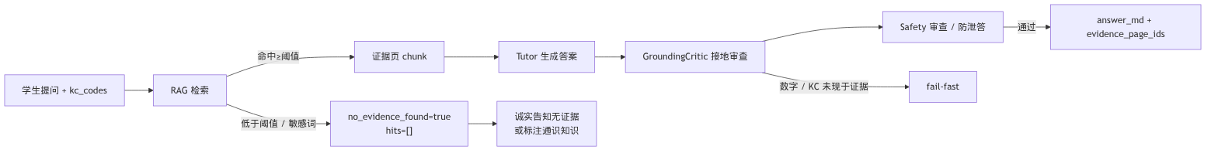
关键数据与接口要点
// POST /api/tutor/ask（SSE, STUDENT）请求
{ "question": "for 循环和 while 循环有什么区别?", "kcCodes": ["PY43-KC-016"],
"context": "训练场 / 课件 / 题目语境（防泄答与锚定）", "profileBrief": "媒介偏好 video; 易错 loop" }
// result 帧 data
{ "answer_md": "...", "evidence_page_ids": [123,456], "grounding": "PASS", "safety": "PASS" }
- 配套非流式端点：POST /api/tutor/style-engaged（上报采纳讲法，204）、GET /api/tutor/sessions?limit=20。
- 证据回链：evidence_page_ids 经 resolvePageById 解析后跳转课件页 / 证据图。
- 错误码：TUTOR_FAILED（error 帧）、UNAUTHORIZED(401)、FORBIDDEN(403)。
验收要点
- AC-RAG-1：查询「input函数 / for循环 / 列表」返回非空证据页并可回链。
- AC-RAG-2：训练场题目语境下索取完整答案被护栏拒绝。
- 可追踪锚点：TutorController / RagController · graph tutor_agent.py · rag 服务。

3.9 资源工坊模块（六类个性化资源）
模块概述：多智能体按 KC + 画像生成 6 类个性化学习资源：讲义（Handout）/ 思维导图（MindMap）/ 练习题（Practice）/ 代码案例（CodeLab）/ 拓展阅读（Reading）/ 动画脚本（Storyboard）。对话框先经意图路由分类再分派。每次生成必写审计并经防幻觉三审。主参与者：学生（教师禁止生成）。
用例动作清单：① 输入一句话经意图路由分类；② 流式生成 6 类资源；③ 浏览历史资源；④ 提交资源反馈（反哺画像）；⑤ VIDEO 意图取 B 站精选视频卡片；⑥ REVIEW 意图引导矿脉回声复习。
功能需求
需求 ID | 描述与业务规则 | 优先级 | 验证 | 状态
FR-WS-001 | POST /api/workshop/resources/stream（SSE，plan → trace* → result）按 KC + 画像生成资源；亦提供非流式 POST /api/workshop/resources。 | M | T/D | 已实现
FR-WS-002 | 6 类资源各由对应 Agent 产出结构化 artifact；MindMap / Storyboard 支持 ASCII / SVG / Mermaid 图。 | M | T | 已实现
FR-WS-003 | 每次生成必写审计 resource_run{agent_name, scenario, input_summary, output_artifact, evidence_page_ids, safety_result, grounding_result, status, correlation_id, graph_trace, created_at}。 | M | I/A | 已实现
FR-WS-004 | 生成末端必须经 GroundingCriticAgent + SafetyAgent；命中即写明证据或显式标注通识知识。 | M | A | 已实现
FR-WS-005 | GET /api/workshop/resources?type=&kcCode=&limit=&offset=、/{id} 浏览资源；POST /{id}/feedback 提交反馈。 | S | T | 已实现
FR-WS-006 | 工坊对话先经 POST /api/intent/route 意图路由分类（intent ∈ {ASK,VIDEO,REVIEW,HANDOUT,MINDMAP,PRACTICE,CODE_LAB,READING,STORYBOARD}）。 | S | T | 已实现
FR-WS-007 | REVIEW 引导去 Bug 矿洞按 FSRS 到期 KC 复盘（不调生成管线）；VIDEO 走 B 站精选视频卡片（检索非生成）。 | S | T | 已实现
FR-WS-008 | 教师角色禁止生成资源（仅 STUDENT 可 POST /api/workshop/resources）。 | M | T | 已实现
FR-WS-009 | Agent 故障必须 fail-fast，不允许静默降级成普通聊天；不启用 ReAct 循环。 | M | A/I | 约束
意图路由分派：
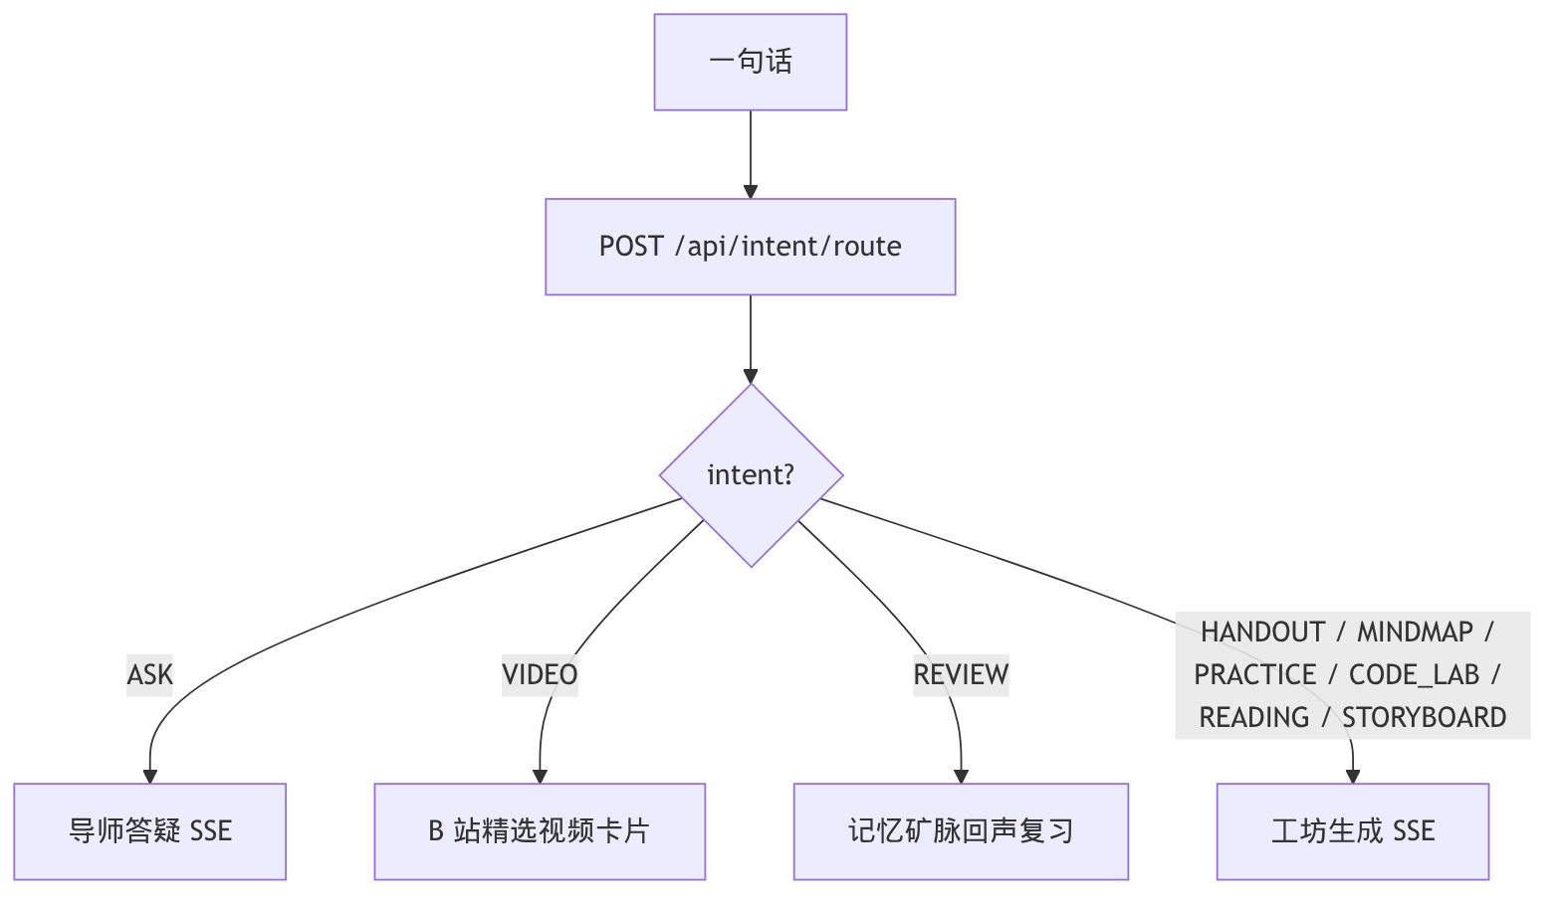
关键数据与接口要点
// POST /api/workshop/resources(/stream) → LearningResourceDto
{ "id": 88, "packId": 43, "kcCodes": ["PY43-KC-016"], "chapterId": 181,
"type": "MINDMAP", // HANDOUT|MINDMAP|PRACTICE|CODE_LAB|READING|STORYBOARD
"title": "for 循环知识脑图",
"contentFormat": "MERMAID", // MARKDOWN|MERMAID|STRUCT_JSON
"content": { /* 结构化 artifact */ },
"evidencePageIds": [123, 456], "summary": "...",
"safetyStatus": "PASS", "groundingStatus": "PASS", "createdAt": "..." }
- 主流程：意图路由 → 选 Agent → RAG 取证据页 → Designer 生成 → GroundingCritic 接地 → Safety 审查 → 入库 learning_resource + resource_run 审计 → SSE result。
- 错误码（✅ 真实）：FORBIDDEN(403)（教师生成）、RESOURCE_KC_EMPTY(400)、RESOURCE_KC_UNKNOWN(400)、RESOURCE_THROTTLED、RESOURCE_GRAPH_EMPTY(502)、RESOURCE_GRAPH_NO_ARTIFACT(502)、RESOURCE_GENERATION_FAILED、RESOURCE_NOT_FOUND(404)。
验收要点
- AC-WS-1：生成一份「for 循环」思维导图，resource_run 审计含证据页与 safety / grounding 结果、graph_trace 非空。
- AC-WS-2：教师 token 生成资源返回 403。
- 可追踪锚点：ResourceWorkshopController / IntentController · graph 资源管线 · learning_resource / resource_run 表。

3.10 训练场与判题模块（双轨执行）
模块概述：双轨执行——Pyodide 前端即时预览（非正式）+ 服务端 subprocess Python 沙箱正式判题（隐藏用例 + 静态检查 + 限频 + 资源限制）。正式提交必真实入库，Pyodide 结果绝不当作正式判题。判题联动掌握度并可触发 Bug 矿洞。主参与者：学生。
用例动作清单：① 浏览公开题目（隐藏用例不下发）；② Pyodide 即时预览；③ 提交代码判题；④ 轮询判题结果至终态；⑤ 查看提交历史。
功能需求
需求 ID | 描述与业务规则 | 优先级 | 验证 | 状态
FR-ARENA-001 | GET /api/problems/{id}/public 返回公开题视图，隐藏测试用例不下发；非学生 → 403。 | M | T | 已实现
FR-ARENA-002 | POST /api/submissions {problemId, code, questId?, source?} 提交判题；code ≤ 8192 字符；source ∈ {TRAINING, PATH_QUEST, BUG_MINE_RETRY, BUG_MINE_ECHO, BUG_MINE_VARIANT, CLASSROOM}。 | M | T | 已实现
FR-ARENA-003 | 判题在服务端 subprocess Python 沙箱执行隐藏用例 + 静态检查 + 限频；状态机 PENDING→RUNNING→{PASSED,FAILED,ERROR}。 | M | T | 已实现
FR-ARENA-004 | GET /api/submissions/{id} 返回 judgeResult{verdict,passedCases,totalCases,failureReason,trace}；客户端轮询直到终态（建议 1s + 退避）。 | M | T | 已实现
FR-ARENA-005 | verdict ∈ {AC,WA,RE,TLE,CE,MLE,SYSTEM_ERROR}；判题失败统一脱敏宿主路径。 | M | T/I | 已实现
FR-ARENA-006 | 正式提交结果必须真实入库（practice_submission+judge_result）；前端 Pyodide 仅即时预览，不得当作正式判题结果。 | M | I/A | 已实现
FR-ARENA-007 | 判题通过 / 失败联动掌握度（PRACTICE_PASS +0.20 / PRACTICE_FAIL −0.05）并写 kc_mastery_event。 | M | T | 已实现
FR-ARENA-008 | GET /api/submissions?problemId=&status=&limit=&offset= 返回提交历史。 | S | T | 已实现
示意图占位（判题沙箱隔离架构，非截图）：绘制 subprocess 进程隔离 + 资源限制（CPU / 内存 / 时限 / 系统调用）+ JudgeWorkerPool 并发上限与限频，用 draw.io / Mermaid flowchart 绘制。
关键数据与接口要点
// POST /api/submissions（STUDENT）→ SubmissionDto(status=PENDING)
{ "problemId": 101, "code": "print(1)", "questId": 55, "source": "TRAINING" }
// GET /api/submissions/{id} → SubmissionDetailDto
{ "submission": { "id": 9, "status": "FAILED", "runtimeMs": 12, "memoryKb": 5120 },
"judgeResult": { "verdict": "WA", "passedCases": 2, "totalCases": 5, "failureReason": "输出与期望不一致" } }
- 轮询模型：PENDING → RUNNING → {PASSED, FAILED, ERROR}，固定 1s 间隔 + 上限退避，命中终态即停。
- 边界与安全：code > 8192 或为空 → CE / BAD_REQUEST；判题失败脱敏宿主路径；Pyodide 结果绝不写正式判题表；JudgeWorkerPool 有并发上限。
- 错误码：BAD_REQUEST(400)、PROBLEM_NOT_FOUND(404)、FORBIDDEN(403)（非学生）、SYSTEM_ERROR（verdict）。
验收要点
- AC-ARENA-1：三类提交（通过 / 失败 / 运行错误）verdict 正确且入库。
- AC-ARENA-2：公开题视图不含隐藏用例；Pyodide 结果不写正式判题表。
- 可追踪锚点：SubmissionController / PublicProblemController · practice_submission / judge_result 表 · 判题沙箱。

3.11 Bug 矿洞与遗忘回声模块
模块概述：错题 / 失败提交的分层调试复习支线。失败提交可入矿生成 L1–L5 分层卡片，逐层揭示不一次性给答案；遗忘回声则由 FSRS-lite 复习引擎召回当下到期（now > due_at）的 KC 并生成同套卡片。入矿优先级与回声优先级全由后端计算，前端只展示。主参与者：学生。
用例动作清单：① 查看错题本（未关闭矿洞）；② 查看遗忘回声候选；③ 由失败提交 / 回声打开矿洞；④ 逐层解锁卡片；⑤ 原题重试 / L5 变式提交；⑥ 关闭矿洞（RESOLVED / ABANDONED）。
功能需求
需求 ID | 描述与业务规则 | 优先级 | 验证 | 状态
FR-BUG-001 | 失败提交可 POST /api/bug-mine/sessions {submissionId} 打开矿洞，生成分层卡片（L1–L5，L1 默认 revealed）。 | S | T | 已实现
FR-BUG-002 | POST .../cards/{cardId}/reveal 解锁当前深度允许的卡片；逐层揭示，不一次性给答案。 | S | T | 已实现
FR-BUG-003 | POST .../retry-submit {code} 原题重试；POST .../variant-submit {code} L5 同 KC 变式提交。 | S | T | 已实现
FR-BUG-004 | GET /api/bug-mine/errorbook 返回未关闭矿洞列表，含 minePriority、decayRisk、recommendationReason（后端算，前端只展示）。 | S | T | 已实现
FR-BUG-005 | GET /api/bug-mine/echoes 返回遗忘回声候选（仅 FSRS 到期，按入矿优先级降序）；POST /api/bug-mine/echoes {kcCode} 写真实 practice_submission(source=BUG_MINE_ECHO) 并生成卡片。 | S | T | 已实现
FR-BUG-006 | 矿洞排序 mine_priority = 0.35(1−mastery) + 0.20·decay_risk + 0.20·recent_fail + 0.15·profile_hit + 0.10(1−confidence)；decay_risk = 1 − R（FSRS 可提取性）。 | S | A/T | 已实现
FR-BUG-007 | POST .../close?status=RESOLVED\|ABANDONED 关闭 session；RESOLVED 计入错题复盘补星。 | S | T | 已实现
FR-BUG-008 | 修复成功联动掌握度 DEBUG_FIX +0.15。 | S | T | 已实现
Bug 矿洞分层揭示状态：
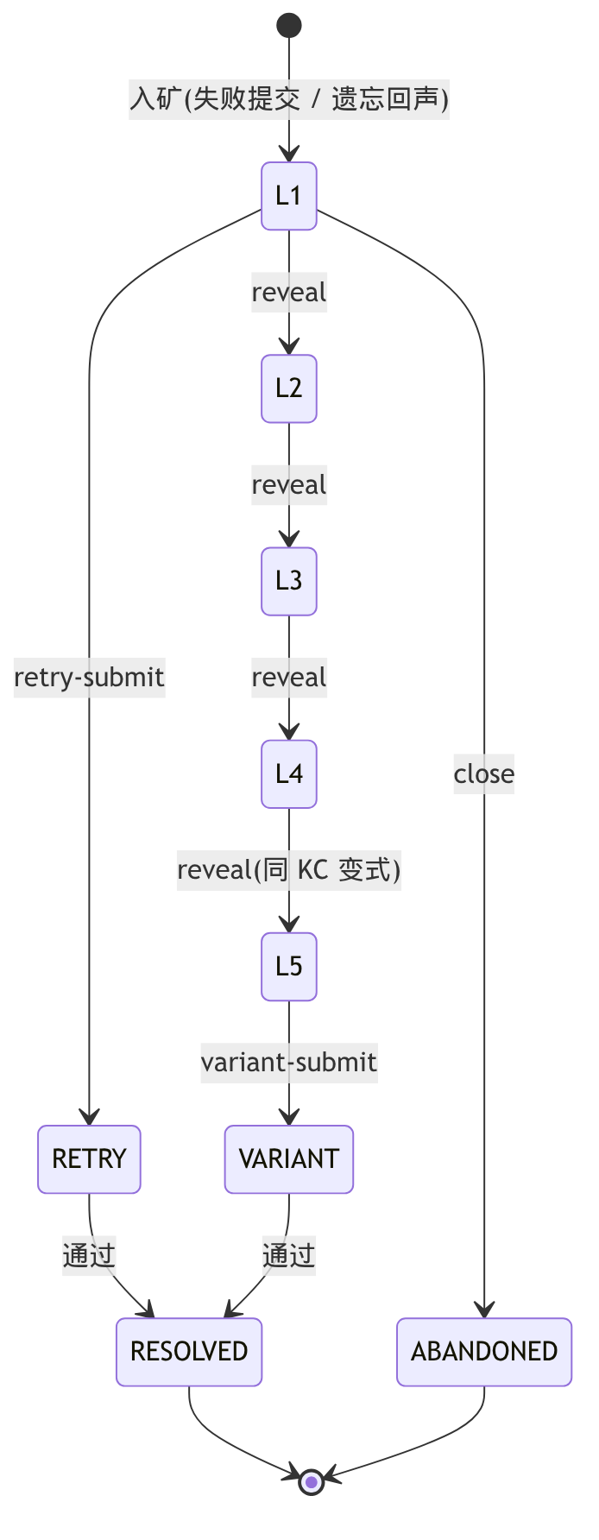
关键数据与接口要点
// GET /api/bug-mine/echoes → BugMineEchoCandidateDto[]
{ "kcCode": "PY43-KC-016", "problemId": 476, "problemTitle": "圆面积调试",
"masteryScore": 0.72, "confidence": 0.25, "decayRisk": 0.86,
"minePriority": 0.71, "recommendationReason": "遗忘回声 · 置信度低 · 建议入矿" }
- 回声门槛：FSRS 到期（now > due_at）、mastery_score ≥ 0.45（区分「曾会现忘」与「掌握薄弱」）、同 KC 无未关闭 session。
- 分层流程：入矿生成 L1–L5（L1 默认 revealed）→ 逐层 reveal → retry / variant 提交 → 通过则 RESOLVED 且 DEBUG_FIX +0.15；本章 RESOLVED ≥ 3 触发错题复盘补星。
- 错误码（✅ 真实）：BUG_MINE_NOT_FOUND(404)、SUBMISSION_ALREADY_PASSED(409)、BUG_MINE_DEPTH_LOCKED(409)、BUG_MINE_SESSION_CLOSED(409)、BUG_MINE_RETRY_EXCEEDED(409)、BUG_MINE_VARIANT_LOCKED(409)、BUG_MINE_ECHO_NOT_FOUND(404)。
验收要点
- AC-BUG-1：失败提交可入矿并逐层揭示；RESOLVED ≥ 3 触发本章错题复盘补星。
- 可追踪锚点：BugMineController · bug_mine_session / bug_mine_card / kc_review_state 表 · docs/mastery_formula.md。

3.12 无尽模式模块
模块概述：循环练习巩固模式，题面取自 pregenerated_problem 预生成池（运行时只取不生成），Pyodide 预检 + graph 评估，累计正确率。单轮小结可触发章节范围的 ENDLESS_RECOVERY 补星（防刷）。主参与者：学生。
用例动作清单：① 进入无尽循环练习；② 单轮小结上报；③ 触发本章补星判定。
功能需求
需求 ID | 描述与业务规则 | 优先级 | 验证 | 状态
FR-END-001 | 无尽模式提供循环练习（AI 预生成卡片 + Pyodide 预检 + graph 评估），题面来自 pregenerated_problem 池，运行时只取不生成。 | S | T/D | 已实现
FR-END-002 | 主题为白色 / 羊皮纸亮色（对齐练习场 token），代码 / 终端块保留深色例外。 | C | I | 已实现
FR-END-003 | POST /api/mainline/endless/summary {chapter,correct,total,streak} 上报一轮小结，触发 ENDLESS_RECOVERY 补星判定（每日每章至多记 1 次）。 | S | T | 已实现
关键数据与接口要点
- 补星上报 POST /api/mainline/endless/summary → { starAwarded }；判定：本章范围单轮答对 ≥ 8 且正确率 ≥ 80% → +1 星。
- 防刷：每日每章至多记 1 次有效补星；补星每章每途径至多 +1、封顶 3★、幂等。
- 边界：预生成池不足时降级提示、不阻塞；无尽不计入正式 KC 掌握主链路（巩固为主）。
验收要点
- AC-END-1：无尽单轮答对 ≥ 8 且正确率 ≥ 80% 触发补星，重复刷被防刷限制。
- 可追踪锚点：MainlineController（endless/summary）· useEndlessRun · pregenerated_problem 表。

3.13 复盘大厅、费曼自测与学习评估模块
模块概述：周期性学习评估聚合 6 类客观指标，由 EvaluationNarrativeAgent 生成接地审查后的评估叙事，并产出 DRAFT 学习路径供学生接受重排；费曼自测让学生「讲给 AI 学弟听」，AI 基于课件证据提问以暴露理解漏洞。主参与者：学生。
用例动作清单：① 发起周期评估；② 查看评估叙事与 6 指标；③ 接受新路径（归档旧 ACTIVE + 重排 quest）；④ 开启费曼会话；⑤ 向 AI 学弟讲解并被追问；⑥ 费曼讲解质量判定。
功能需求
需求 ID | 描述与业务规则 | 优先级 | 验证 | 状态
FR-REV-001 | POST /api/learner/evaluations 聚合 6 类指标产出周期评估；由 EvaluationNarrativeAgent 生成 narrative_md（经接地审查）。 | S | T | 已实现
FR-REV-002 | 评估同时生成 draftPath（PathPlanner → DRAFT 路径），写 learner_evaluation + 6 指标 + EVALUATION 修订。 | S | T | 已实现
FR-REV-003 | POST /api/learner/evaluations/{id}/accept-new-path 接受新路径：归档旧 ACTIVE 路径并重排 quest。 | S | T | 已实现
FR-REV-004 | 评估叙事中的数字与 KC 必须出现在输入 metrics / 课件引用，否则节点 fail-fast。 | M | A | 已实现
FR-FEY-001 | 提供费曼会话：学生把知识点讲给「AI 学弟（tutee）」听，AI 提问以暴露理解漏洞。 | C | T/D | 已实现
FR-FEY-002 | 费曼会话可与题目关联（feynman_session，V153），形成讲解 → 练习闭环。 | C | T | 已实现
FR-FEY-003 | 费曼 tutee 须基于课件证据提问，不编造知识点。 | M | A | 已实现
复盘评估 → 路径重排时序：
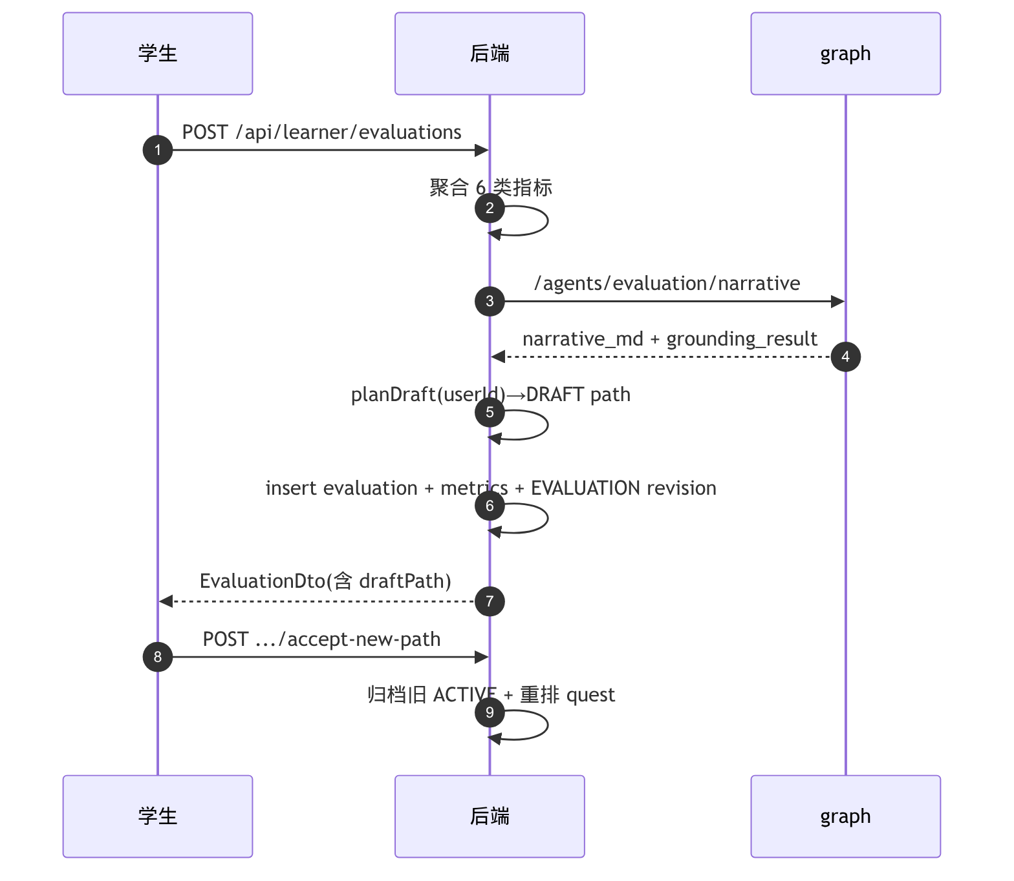
关键数据与接口要点
- 6 类评估指标（✅ 真实 metricKey）：bug_mine_resolve_rate、kc_mastery_delta_total、kc_mastery_total、practice_pass_rate、profile_confidence_delta、resource_consumption_count。
- 费曼端点（/api/feynman，仅 STUDENT）：POST /sessions {kcCode} → POST /sessions/{id}/teach {explanation} → POST /sessions/{id}/judge；逐轮落 feynman_turn。
- 边界：未接受前 DRAFT 不影响当前学习；同一学生同时仅一条 ACTIVE 路径。
- 错误码（✅ 真实）：EVALUATION_NARRATIVE_SAFETY_FAILED、EVALUATION_NARRATIVE_GROUNDING_FAILED、FEYNMAN_PROBLEM_NOT_FOUND(404)、FORBIDDEN(403)。
验收要点
- AC-REV-1：评估叙事中的数字与 KC 均可在输入 metrics / 课件引用中找到，否则 fail-fast。
- AC-FEY-1：费曼会话中 AI 学弟提问接地课件、不伪造；可与题目关联形成讲 → 练闭环。
- 可追踪锚点：LearnerEvaluationController / FeynmanController · learner_evaluation / learner_evaluation_metric / feynman_session / feynman_turn 表。

3.14 学习路径规划模块
模块概述：PathPlannerAgent 依据 8 维画像 + 当前掌握度 + KC 前置依赖，规划有序 KC 学习路径（learning_path + learning_path_node），状态 DRAFT / ACTIVE，同一学生仅一条 ACTIVE。学习总管可将看 / 学 / 练 / 测计划优先锚定到 FSRS 到期待复习 KC。主参与者：学生。
用例动作清单：① 画像完成后 curriculum bootstrap 初始化 65 KC；② 生成 ACTIVE 路径；③ 复盘生成 DRAFT；④ 接受后 promote（归档旧 ACTIVE）；⑤ 遗忘锚定（注入 decaying_kcs）。
功能需求
需求 ID | 描述与业务规则 | 优先级 | 验证 | 状态
FR-PATH-001 | PathPlannerAgent 依据画像 + 掌握度 + KC 前置依赖规划学习顺序（learning_path + learning_path_node）。 | S | T | 已实现
FR-PATH-002 | 路径状态 DRAFT / ACTIVE；同一学生同时仅一条 ACTIVE。 | S | T | 已实现
FR-PATH-003 | 路径变更须经接地审查（PathPlanner → Critic）。 | M | A | 已实现
FR-PATH-004 | curriculum bootstrap：画像完成后初始化 65 KC 掌握度（BOOTSTRAP delta=0）。 | M | T | 已实现
FR-PATH-005 | 学习总管可将看 / 学 / 练 / 测计划优先锚定到 FSRS 到期待复习 KC（见 §3.18）。 | S | A | 已实现
关键数据与接口要点
- 规划输入：8 维画像 + kc_mastery + course_kc.prerequisite_codes（V125 按教学顺序 seed）→ 有序 KC 路径（经 GroundingCritic 接地）。
- 当前 ACTIVE 路径节点随 game/bootstrap 的 path 字段返回（见 §3.5）。
- 遗忘锚定（Phase 2）：后端注入 decaying_kcs（前 5，优先级「到期 > 最近失败 > 最近接触」）。
- 错误码（✅ 真实）：PATH_PLANNING_FAILED、PATH_PERSIST_FAILED、PATH_ACTIVATE_FAILED、PATH_DRAFT_ARCHIVE_FAILED。
验收要点
- AC-PATH-1：画像完成 → bootstrap 65 KC → 生成唯一 ACTIVE 路径；复盘 DRAFT 接受后旧 ACTIVE 归档。
- 可追踪锚点：LearningPathController · learning_path / learning_path_node 表 · graph PathPlannerAgent。

3.15 任务与公告板模块
模块概述：每日 / 系统 / 班级任务在公告板领取，任务完成必须提供 evidence（提交 / 资源 / 读页 / 掌握度增量），QuestService 强校验，无证据不可完成。任务带深链供一键跳转去做题 / 看资源 / 读课件。主参与者：学生（仅 STUDENT）。
用例动作清单：① 查看今日 / 全部任务；② 领取 / 开始任务；③ 带 evidence 完成任务；④ 跳过任务；⑤ 通过深链跳转执行。
功能需求
需求 ID | 描述与业务规则 | 优先级 | 验证 | 状态
FR-QST-001 | GET /api/quests/today、GET /api/quests?status=&source=&limit=&offset= 返回今日 / 全部任务。 | S | T | 已实现
FR-QST-002 | POST /api/quests/{id}/start\|complete\|skip 领取 / 完成 / 跳过任务。 | S | T | 已实现
FR-QST-003 | 任务完成必须提供 evidence（submission_id / resource_id / page_read_id / kc_mastery_delta），QuestService 强校验。 | M | T | 已实现
FR-QST-004 | 任务来源 source ∈ {PATH_PLANNER, CLASSROOM, SYSTEM_DEFAULT}；班级任务由教师发布、学生公告板领取。 | S | T | 已实现
关键数据与接口要点
// QuestDto（富字段）
{ "id": 55, "source": "SYSTEM_DEFAULT", "title": "完成 for 循环 3 道练习", "kcCode": "PY43-KC-016",
"nodeType": "PRACTICE", "dueDate": "2026-06-12", "priority": 3, "status": "OPEN",
"requiredEvidenceType": "SUBMISSION", "requiredMasteryDelta": 0.10,
"targetProblemIds": [101,102,103], "deepLinkRoute": "/training", "deepLinkParams": { "kcCode": "PY43-KC-016" } }
- 状态机（✅ 真实 QuestStatus）：OPEN → IN_PROGRESS → COMPLETED（或 SKIPPED / EXPIRED）。
- evidence 强校验：complete 须提供与 requiredEvidenceType 匹配的证据之一（submission_id 须本人 PASSED）。
- 错误码（✅ 真实）：QUEST_NOT_FOUND(404)、EVIDENCE_REQUIRED(400)、FORBIDDEN(403)。
验收要点
- AC-QST-1：无 evidence 调 complete 被拒；带合法 submission_id 完成成功。
- 可追踪锚点：QuestController / ClassroomQuestController · quest / quest_progress 表。

3.16 轻量班级与教师看板模块
模块概述：保留轻量班级能力——教师建班、学生加入、教师发布班级任务、学生公告板领取；教师看板呈现星级分布 / 章测通过率 / 无尽活跃 / 主线进度 / KC 热力图。刻意保持轻量：不做协作编码、复杂评分、多课程后台、实时监控大屏。主参与者：学生 + 教师。
用例动作清单：① 学生用 joinCode 加入班级；② 查看我的班级 / 班级任务；③ 教师创建班级、发布班级任务；④ 教师查看四类看板；⑤ 教师抽查 AI 章测题。
功能需求
需求 ID | 描述与业务规则 | 优先级 | 验证 | 状态
FR-CLS-001 | 学生：GET /api/classrooms/mine、POST /api/classrooms/join {joinCode}、GET /api/classroom/quests/mine。 | S | T | 已实现
FR-CLS-002 | 教师：创建班级、发布班级任务（资源名式 REST，非动作路径）。 | S | T | 已实现
FR-CLS-003 | 教师看板（TEACHER/ADMIN + 班级归属校验）：KC 热力图、任务完成率、高频误区、资源使用。 | S | T | 已实现
FR-CLS-004 | 教师看板（R-15 新增）：mainline-stars、chapter-tests、endless-activity、mainline-progress。 | S | T | 已实现
FR-CLS-005 | 教师可对 AI 生成的章测题进入 TeacherReviewPage 抽样审查。 | S | D | 已实现
FR-CLS-006 | 50 人班看板聚合查询应 < 500ms（索引 / 快照表 + 5 分钟 TTL 缓存）。 | S | A/T | 已实现
FR-CLS-007 | 不做完整课堂协作编码、复杂评分系统、多课程后台、实时监控大屏。 | W | I | 约束
关键数据与接口要点
看板端点（/api/teacher/classrooms/{id}/dashboard/*） | 响应要点
mainline-stars | 每章 0/1/2/3★ 人数矩阵 + 总星 TopN
chapter-tests | 每章参试数 / 通过率 / 分数分布
endless-activity | 近 7 日无尽轮次 / 正确率 / 补星数
mainline-progress | 成员 × 章节 Stage 完成度矩阵
- 学生侧：GET /api/classrooms/mine、POST /api/classrooms/join {joinCode}、GET /api/classroom/quests/mine。
- 性能：50 人班聚合 < 500ms（索引 + 快照表 classroom_kc_snapshot + 5 分钟 TTL 缓存，EXPLAIN 验证）。
- 错误码（✅ 真实）：JOIN_CODE_CONFLICT(409)、CLASSROOM_ALREADY_JOINED(409)、CLASSROOM_QUEST_NOT_FOUND(404)、FORBIDDEN(403)（班级归属 / 非教师）。
截图占位（KC 掌握度热力图 / 章测分数箱线图）： - 网址：http://localhost:5173/teacher →（进入某班级）/teacher/classroom/{id} 的「学情看板」 - 操作：用演示教师账号登录 → /teacher 选演示班级（seed 见 deploy/scripts/seed_demo_classroom.sh）→ 打开「KC 掌握度热力图」与「章测分数分布」面板 → 分别截取。 - 数据来源：classroom_kc_snapshot、GET /api/teacher/classrooms/{id}/dashboard/chapter-tests。
验收要点
- AC-CLS-1：学生用 joinCode 加入班级后可见班级任务。
- AC-CLS-2：教师看板四类端点返回结构正确且非学生越权被拒。
- 可追踪锚点：TeacherClassroomController / TeacherDashboardController / MainlineDashboardController · classrooms / classroom_members / classroom_quest / classroom_kc_snapshot 表。

3.17 NPC 记忆个性化模块
模块概述：打开 NPC 对话时返回「记忆感知 + 画像」个性化寒暄（1–2 句），插入脚本对话首节点之前；由后端组装记忆摘要 + 画像 brief 经 NpcDialogAgent 生成。agent 失败时返回降级语义并走脚本对话，绝不伪造个性化内容（fail-fast）。主参与者：学生。
用例动作清单：① 打开 NPC 对话拉取个性化寒暄；② agent 失败降级走脚本；③ 30 分钟缓存复用；④ quest marker 响应式重绘。
功能需求
需求 ID | 描述与业务规则 | 优先级 | 验证 | 状态
FR-NPC-001 | GET /api/npc/{npcKey}/greeting 返回「记忆感知 + 画像」个性化寒暄（1–2 句），插入脚本对话首节点之前。 | C | T/D | 已实现
FR-NPC-002 | 寒暄由后端组装 MemoryRetrievalService 摘要 + 画像 brief → graph NpcDialogAgent 生成。 | C | A | 已实现
FR-NPC-003 | agent 失败时返回降级语义（「记忆服务暂不可用」+ 走脚本对话），不伪造个性化内容。 | M | A | 已实现
FR-NPC-004 | 每 NPC × 学生 30 分钟内复用上次 greeting（缓存）。 | C | T | 已实现
FR-NPC-005 | quest marker（感叹号）须响应式重绘，完成即清除。 | S | T | 已实现
关键数据与接口要点
// GET /api/npc/{npcKey}/greeting（STUDENT）→ NpcGreetingResponse
{ "npcKey": "mayor_py", "greeting": "上次 for 循环错了 3 次，今天要不要去矿洞复盘？",
"personalized": true, "source": "memory_aware" }
// agent 失败时降级（不伪造）
{ "npcKey": "mayor_py", "greeting": "（记忆服务暂不可用）", "personalized": false, "source": "fallback" }
- NPC 静态数据 data/npcs/<key>/{meta,dialog}.json 同步到前端 public（npm predev/prebuild 钩子）。
- 错误码（✅ 真实）：FORBIDDEN(403)（仅学生）；agent 失败不抛业务错误码，返回降级寒暄、不阻断对话。
验收要点
- AC-NPC-1：记忆服务可用时返回个性化寒暄；不可用时降级且不伪造内容。
- 可追踪锚点：NpcGreetingController · npc_memory / npc_persona 表 · graph NpcDialogAgent。

3.18 多智能体编排与防幻觉模块
模块概述：贯穿全系统的 AI 能力底座。学习总管（Orchestrator）SSE 编排看 / 学 / 练 / 测计划，后端服务端注入 FSRS 到期 decaying_kcs 优先锚定复盘。11 个默认 Agent + 扩展 Agent，全部输出结构化（Pydantic），故障 fail-fast，不启用 ReAct；资源 / 画像 / 路径 / debug / 评估 / 章测生成均经 GroundingCritic + Safety 末端拦截。主参与者：学生（学习总管）+ 系统（贯穿）。
用例动作清单：① 学习总管多智能体编排（流式）；② 记忆矿脉增强（注入 decaying_kcs）；③ Agent 结构化输出；④ 防幻觉三审拦截；⑤ 生成全链路审计。
11 个默认 Agent：ProfileAgent、CurriculumMapperAgent、ResourceDesignerAgent、MindMapAgent、PracticeAgent、CodeLabAgent、StoryboardAgent、PathPlannerAgent、DebugAgent、GroundingCriticAgent、SafetyAgent；扩展：EvaluationNarrativeAgent、OrchestratorAgent、IntentRouterAgent、NpcDialogAgent、paper_designer 流水线等。
功能需求
需求 ID | 描述与业务规则 | 优先级 | 验证 | 状态
FR-ORC-001 | POST /api/orchestrator/turn/stream（SSE）提供学习总管多智能体编排流。 | S | T/D | 已实现
FR-ORC-002 | 后端服务端注入 decaying_kcs（FSRS 到期最该复盘 KC，取前 5），客户端无需也不应上送；取数失败降级为空、不阻断。 | S | A | 已实现
FR-ORC-003 | 所有 Agent 输出必须结构化（Pydantic schema），不能只返回自然语言大段文本。 | M | I | 已实现
FR-ORC-004 | Agent 故障必须 fail-fast，不允许静默降级成普通聊天；不启用 ReAct 循环。 | M | I/A | 约束
FR-ORC-005 | 资源 / 画像 / 路径 / debug / 评估 / 章测生成均必须经 GroundingCritic + Safety 末端拦截。 | M | A | 已实现
FR-ORC-006 | 数字与 KC 必须出现在输入 metrics / 课件引用中，否则节点 fail-fast；不得输出隐藏测试；不得直接给可复制提交的完整答案。 | M | A/I | 约束
FR-ORC-007 | 生产与演示默认 graph 单 worker；重 LLM 路径（章测）走异步预生成队列削峰。 | M | I | 约束
Agent 协作拓扑：
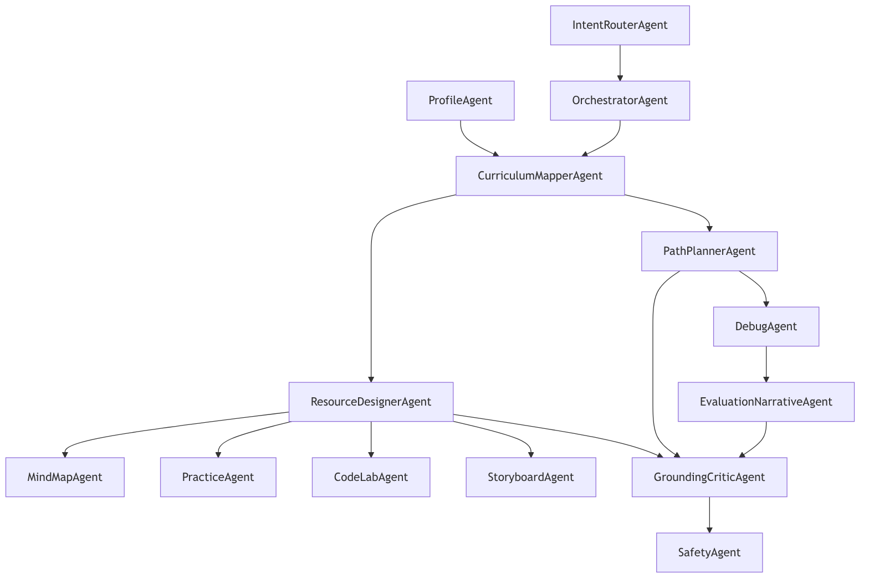
关键数据与接口要点
- 三个 SSE 流端点（均 POST + text/event-stream，仅 STUDENT）：/api/tutor/ask、/api/orchestrator/turn/stream、/api/workshop/resources/stream。事件并集 = plan / trace / token / result / error。
- 记忆矿脉注入（Phase 2）：后端注入 decaying_kcs（来自 BugMineService.decayingKcCodes），总管 _select_kcs 优先级「到期 > 最近失败 > 最近接触」。
- 审计：每次生成写 resource_run（含 graph_trace / correlation_id，见 §4.8）。
- 错误码：ORCHESTRATOR_FAILED / TUTOR_FAILED（error 帧）、UNAUTHORIZED(401)、FORBIDDEN(403)。
验收要点
- AC-ORC-1：编排流逐帧推送 trace / token / result；取数失败降级为空、对话不阻断。
- AC-ORC-2：任一生成路径末端经 Grounding + Safety；数字 / KC 未现于证据则 fail-fast。
- 可追踪锚点：OrchestratorController / IntentController · graph services/pythontopia-graph · resource_run.graph_trace。

3.19 多端接入模块
模块概述：5 端（Web / Android / Windows / 微信小程序 / 微信小游戏）共用同一套 Spring Boot 后端（:18080 /api，JWT Bearer）。客户端接入以 docs/clients/api-contract.md 为唯一权威契约，各原生 / 微信端不复用 Web 端 Phaser / tilemap.ts / frontend/src/api/*.ts。能力收敛后无背包 / 货币 / 商店端点。主参与者：全部。
用例动作清单：① 按环境选 Base URL 接入；② Bearer 鉴权；③ SSE 分块解析；④ 遵守能力收敛边界。
功能需求
需求 ID | 描述与业务规则 | 优先级 | 验证 | 状态
FR-MC-001 | 5 端共用同一套 Spring Boot 后端（:18080 /api JWT Bearer）。 | S | I | 已实现 / 建设中
FR-MC-002 | 客户端接入以 docs/clients/api-contract.md 为唯一权威契约，不得凭空发明端点或字段。 | M | I | 约束
FR-MC-003 | 各原生 / 微信端不复用 Web 端 Phaser / tilemap.ts / frontend/src/api/*.ts。 | M | I | 约束
FR-MC-004 | Base URL 按环境区分（Web / Win 本机 localhost:18080；Android 模拟器 10.0.2.2:18080；微信线上须备案 HTTPS 白名单）。 | M | I | 契约
FR-MC-005 | 微信小程序范围为「学习陪伴」（画像 / 课程 / 答疑 / 任务，无像素小镇）；微信小游戏含像素小镇。 | S | I | 建设中
FR-MC-006 | Android 端不运行 Python（Beta 首发仅服务端判题）。 | M | I | 约束
FR-MC-007 | 收敛后无背包 / 货币 / 商店端点，各端不得为其建 UI。 | M | I | 约束
FR-MC-008 | CORS 仅对本机 Web 源放行；原生端不受 CORS；微信端走域名白名单。 | M | I | 已实现
多端共享后端：
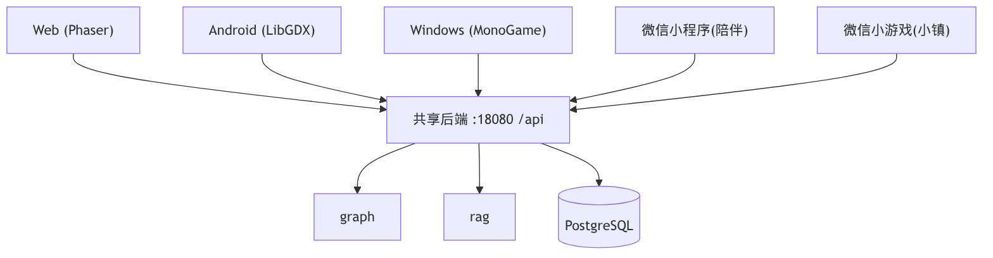
关键数据与接口要点
运行环境 | Base URL
Web / Windows（本机） | http://localhost:18080
Android 模拟器（AVD） | http://10.0.2.2:18080
Android 真机 / 局域网 | http://<后端局域网 IP>:18080
微信开发者工具 | http://localhost:18080（勾选「不校验合法域名」）
微信线上 | https://<已备案 HTTPS 域名>（加入服务器域名白名单）
- SSE 跨端：Web 用 fetch + ReadableStream；原生用 OkHttp / HttpClient 流式按行；微信用 wx.request({enableChunked:true})（浏览器原生 EventSource 不适用，因须 POST + 自定义头）。
- CORS：仅对本机 Web 源放行（localhost:8080/5173/5174 及 127.0.0.1，allowCredentials）；原生端不受 CORS；微信走域名白名单。
验收要点
- AC-MC-1：任一端按对应 Base URL + Bearer 可走通最小链路（登录 → bootstrap → 课程 → 答疑 → 判题）。
- AC-MC-2：各端无背包 / 货币 / 商店 UI 与调用。
- 可追踪锚点：docs/clients/api-contract.md · docs/clients/README.md · 各端目录 README。

4 非功能需求
按 ISO/IEC 25010 质量模型组织，每条含可度量目标与验证方法（T/D/I/A）。除参考文档涵盖的性能 / 安全 / 可使用性 / 可维护性 / 可移植性 / 可靠性 / 可观测性 / 合规与隐私外，Pythontopia 另设两条与教育产品强相关的特设质量属性：可信 AI / 防幻觉（§4.3）与教育有效性（§4.10）。
质量属性全景（ISO 25010 映射）：
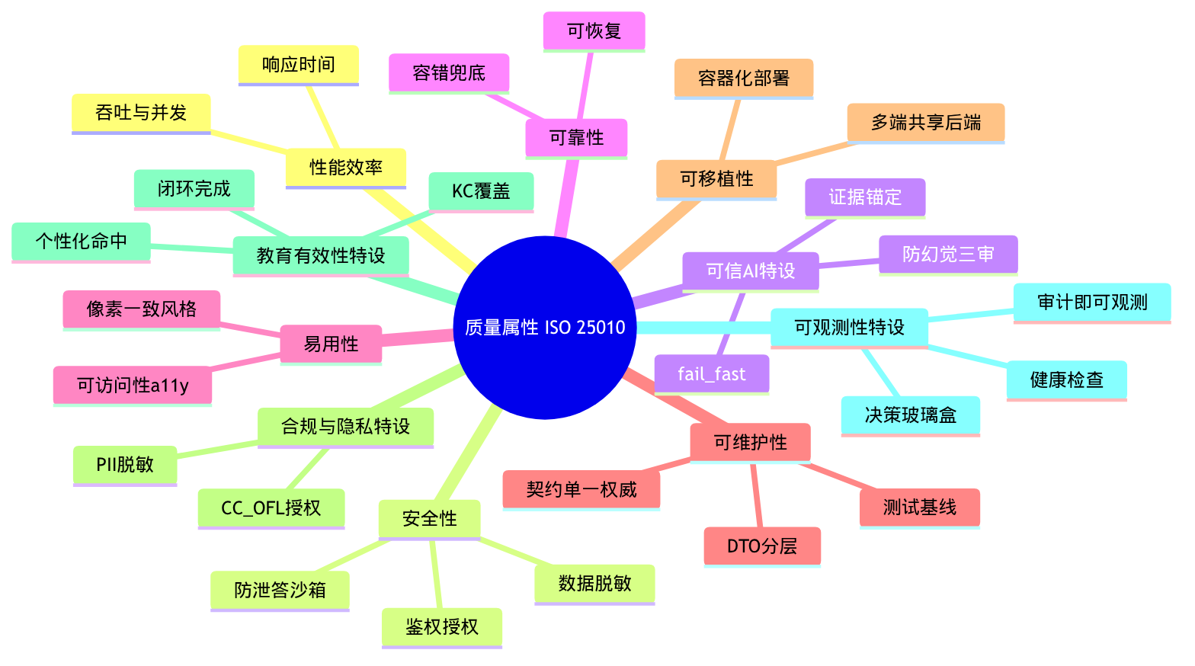

4.1 性能需求

4.1.1 时间特性
编号 | 需求（可度量） | 验证 | 优先级
NFR-PERF-001 | GET /api/mainline/overview 大 payload 渲染 < 200ms（单查询 CTE 聚合，避免 N+1）。 | T/A | M
NFR-PERF-002 | 50 人班教师看板聚合查询 < 500ms（索引 / 快照表 + 5 分钟 TTL 缓存，EXPLAIN 验证）。 | T/A | S
NFR-PERF-003 | 考试期间零 LLM 调用；章测 start 永不等待 LLM（预生成解耦）。 | D/A | M
NFR-PERF-004 | 判题轮询建议 1s 固定间隔 + 上限退避；判题沙箱有并发上限（JudgeWorkerPool）。 | I | S
NFR-PERF-005 | 「看」打点前端 10s 批量上报；服务端单行 UPSERT + 限频（单次 ≤120s、每分钟 ≤2 次）。 | T | S

4.1.2 适应性（容量与并发）
编号 | 需求 | 验证 | 优先级
NFR-SCAL-001 | 章测预生成走异步队列（DB 状态机 + @Scheduled 补偿），backend→graph 信号量并发默认 2（pythontopia.mainline.pregen-concurrency）。 | T/A | M
NFR-SCAL-002 | 10 名学生同时 prepare 章测不超信号量、不丢任务。 | T | S
NFR-SCAL-003 | graph / rag 单 worker，靠队列削峰；无尽题面用预生成池只取不生成。 | I | M
NFR-SCAL-004 | 客观题判分纯内存；编程题判分走并发受限的判题池。 | I | S

4.2 安全需求
编号 | 需求 | 验证 | 优先级
NFR-SEC-001 | 无状态 JWT，TTL 12h，Bearer 头；学习端点按角色授权（多数仅 STUDENT），越权 403。 | T | M
NFR-SEC-002 | 判题在 subprocess 沙箱内执行，静态检查 + 限频 + 资源限制；失败脱敏宿主路径。 | T/A | M
NFR-SEC-003 | 隐藏测试用例不下发到前端 DTO；章测答案 / 解析不下发。 | T/I | M
NFR-SEC-004 | 防泄答护栏：答疑 / 导学在练习 / 考试语境不给可复制完整答案。 | A | M
NFR-SEC-005 | RAG 重建端点受 X-Internal-Token 保护；内部服务间调用不暴露。 | I | S
NFR-SEC-006 | 考试防作弊（尽力而为）：禁粘贴计数、失焦记录、路由守卫、时限硬校验；明示无法阻止二设备求助。 | T/I | S
NFR-SEC-007 | Android JWT 存储用 EncryptedSharedPreferences + Keystore + BiometricPrompt（OWASP MASVS-L1）。 | I | S
NFR-SEC-008 | 业务层禁扩散 any / Any（前端 / Android）；第三方动态对象隔离在 adapter 层。 | I | M

4.3 可信 AI 与防幻觉（特设质量属性，最高红线）
编号 | 需求 | 验证 | 优先级
NFR-AIH-001 | 所有生成资源必须经证据审查（GroundingCritic + Safety）。 | A | M
NFR-AIH-002 | 不得伪造课件页码、章节、题目、作者或教材内容。 | I/A | M
NFR-AIH-003 | 内容若来自通识而非课件，必须显式标注。 | I | M
NFR-AIH-004 | RAG 命中低于阈值或敏感词触发时返回 no_evidence_found=true, hits=[]，绝不编造引用。 | T | M
NFR-AIH-005 | 数字 / KC 必须出现在输入 metrics / 课件引用中，否则节点 fail-fast。 | A | M
NFR-AIH-006 | Agent 故障 fail-fast，不静默降级成普通聊天；不启用 ReAct。 | I | M
NFR-AIH-007 | 章测客观题必须带 evidence_page_ids（RAG 校验）；编程题须沙箱自测通过参考解才入库。 | T | M

4.4 可使用性与可访问性
编号 | 需求 | 验证 | 优先级
NFR-USE-001 | 30 分钟新手引导（onboarding）可让首次用户完成首个学习闭环。 | D | S
NFR-USE-002 | 像素风统一、HUD 清晰、关卡地图三态直观（锁定 / 进行 / 通关）。 | I | S
NFR-USE-003 | 满足 WCAG 2.1 AA 关键项（对比、键盘、焦点、替代文本），见 docs/a11y-checklist.md。 | I/T | S
NFR-USE-004 | 游戏画布之外的学习内容必须可读、可复制、可引用（课件 / 答疑 / 资源非画布渲染）。 | I | M
NFR-USE-005 | 文案以简体中文为主，集中管理便于扩展（见 docs/i18n-translation-guide.md）。 | I | C
截图占位（关键界面 UI 流序列）：登录后依次访问，每页各截一图（前端 Base：开发 http://localhost:5173、Docker http://localhost:8080）： 1. 登录页 /login 2. 像素小镇 /world（等地图与 HUD 加载完成后截） 3. 关卡地图 /mainline-map（展示 7 章三态与 0–3★） 4. Stage 学习页 /mainline/stage/{stageId}（由关卡地图点任一已解锁小节进入，展示看 / 学 / 练三件套） 5. 章末大测试 /chapter-test/{chapter}（先在关卡地图点「参加大测试」开考后截） 6. 复盘大厅 /review-hall 历史截图见 qa-screens/。

4.5 可维护性
编号 | 需求 | 验证 | 优先级
NFR-MNT-001 | 后端 DTO 与领域实体严格分离，统一 ApiError；新增 API 必有 DTO + 校验 + 错误返回 + 测试。 | I | M
NFR-MNT-002 | 前端 TypeScript strict，业务层禁 any，API client 明确 DTO 类型。 | I | M
NFR-MNT-003 | 测试基线绿（编写本文时合计约 2379+ 通过：backend / graph / rag / frontend），改动按影响范围验证。 | T | M
NFR-MNT-004 | 客户端契约以 api-contract.md 为唯一权威，跨端不漂移。 | I | M
NFR-MNT-005 | 迁移文件须说明目的、影响表与不可逆风险。 | I | M

4.6 可移植性与多端一致性
编号 | 需求 | 验证 | 优先级
NFR-PORT-001 | 5 端共用同一后端契约，能力收敛一致（无背包 / 货币 / 商店）。 | I | M
NFR-PORT-002 | 各端不复用 Web Phaser / tilemap / api 源，但语义一致。 | I | S
NFR-PORT-003 | 容器化部署可在标准 Docker 环境一键启动，不绑定特定云厂商。 | T | S

4.7 可靠性与可用性
编号 | 需求 | 验证 | 优先级
NFR-REL-001 | 章测生成失败重试 ≤2，再失败用 golden 兜底，保证可考试。 | T | M
NFR-REL-002 | NPC / 记忆 / 编排取数失败时降级（空 / 脚本对话），不阻断主流程。 | T | S
NFR-REL-003 | 演示主链路有兜底（LLM dryrun / golden / 缓存），7 分钟脚本可复现。 | D | M
NFR-REL-004 | Docker Compose 6 服务健康检查；幂等可重入 seed。 | T | S

4.8 可观测性（特设运维质量属性）
比赛规模下走「审计即可观测 + 面向用户的可解释性」轻量路线：不引入重型 APM / 监控栈（无 Prometheus / Grafana / Jaeger / Langfuse / Actuator），而以数据库审计表、决策玻璃盒、健康检查、结构化应用日志、SSE 阶段事件构成可观测面。
编号 | 需求（可度量） | 验证 | 优先级
NFR-OBS-001 | AI 生成全链路审计：资源 / 章测 / 评估 / 画像每次生成写 resource_run{agent_name, scenario, input_summary, output_artifact, evidence_page_ids, safety_result, grounding_result, status, correlation_id, graph_trace, created_at}；章测另写 chapter_test.generator_meta。 | I/A | M
NFR-OBS-002 | 跨服务关联：backend→graph 以 correlation_id 贯穿，graph 节点轨迹落 resource_run.graph_trace（JSON）。 | I/T | S
NFR-OBS-003 | 决策可解释（决策玻璃盒）：DecisionTraceService 取学生最近 ≤50 条 resource_run，归一为 push/problem/path/remediation/resource/profile，附「agent + 证据页链 + 人话结论」。 | D/T | S
NFR-OBS-004 | 关键事件审计追加：星级变更全部经 star_award_event（source / reason，幂等只升不降）。 | I | M
NFR-OBS-005 | 健康检查：postgres（pg_isready）/ redis（redis-cli ping）compose healthcheck；graph、rag 暴露 GET /healthz；backend :18080/api 可探活。 | T | S
NFR-OBS-006 | 结构化应用日志携带关键标识（correlation_id / userId / scenario）；当前为应用层日志，不接入集中式日志平台（边界明示）。 | I | S
NFR-OBS-007 | 生成过程可观测（SSE）：编排 / 工坊 / 答疑 / 章测出题经 SSE 推送阶段事件（含 error 帧如 TUTOR_FAILED / ORCHESTRATOR_FAILED）。 | I | S

4.9 合规与隐私（特设红线）
编号 | 需求 | 验证 | 优先级
NFR-CMP-001 | 仅使用 CC0 / CC-BY 3.0/4.0 / CC-BY-SA 3.0 / OFL-1.1 已审计资产；LICENSE-ART.md 与 frontend/public/assets/pixel/LICENSE.md 同步登记。 | I | M
NFR-CMP-002 | 接受 LPC CC-BY-SA 3.0 传染：包装作品以 CC-BY-SA 3.0+ 发布，代码层 MIT 分层授权。 | I | M
NFR-CMP-003 | 不复制任何商业像素游戏官方素材（含星露谷）。 | I | M
NFR-PRV-001 | 演示账号 demo- 前缀虚构身份；不含真实 PII 与真实 LLM 密钥（.env 已 gitignore）；视频 cookie 不入库。 | I | M

4.10 教育有效性（特设质量属性）
编号 | 需求 | 验证 | 优先级
NFR-EDU-001 | 课程闭环必须覆盖全部 65 KC（Stage 分组覆盖、路径可达）。 | A/I | M
NFR-EDU-002 | 个性化命中：章测题面与资源选型随 8 维画像变化（易错优先、难度自适应）。 | A/D | M
NFR-EDU-003 | 所有玩法必须服务画像 / 路径 / 资源生成 / 练习评估 / 班级教学，无纯装饰系统。 | I | M
NFR-EDU-004 | 对遗忘对症：FSRS 到期 KC 被召回并引导复盘，而非全局一刀切。 | A/T | S

5 部署环境
本章给出部署形态：单宿主 Docker Compose 六服务的拓扑、端口、通信链路、运行环境、配置与启动验证。所有端口 / 镜像 / 链路均以 deploy/docker-compose.yml 与各服务 main.py 为准。系统不绑定特定云厂商，标准 Docker 环境即可一键启动。

5.1 部署拓扑与容器编排
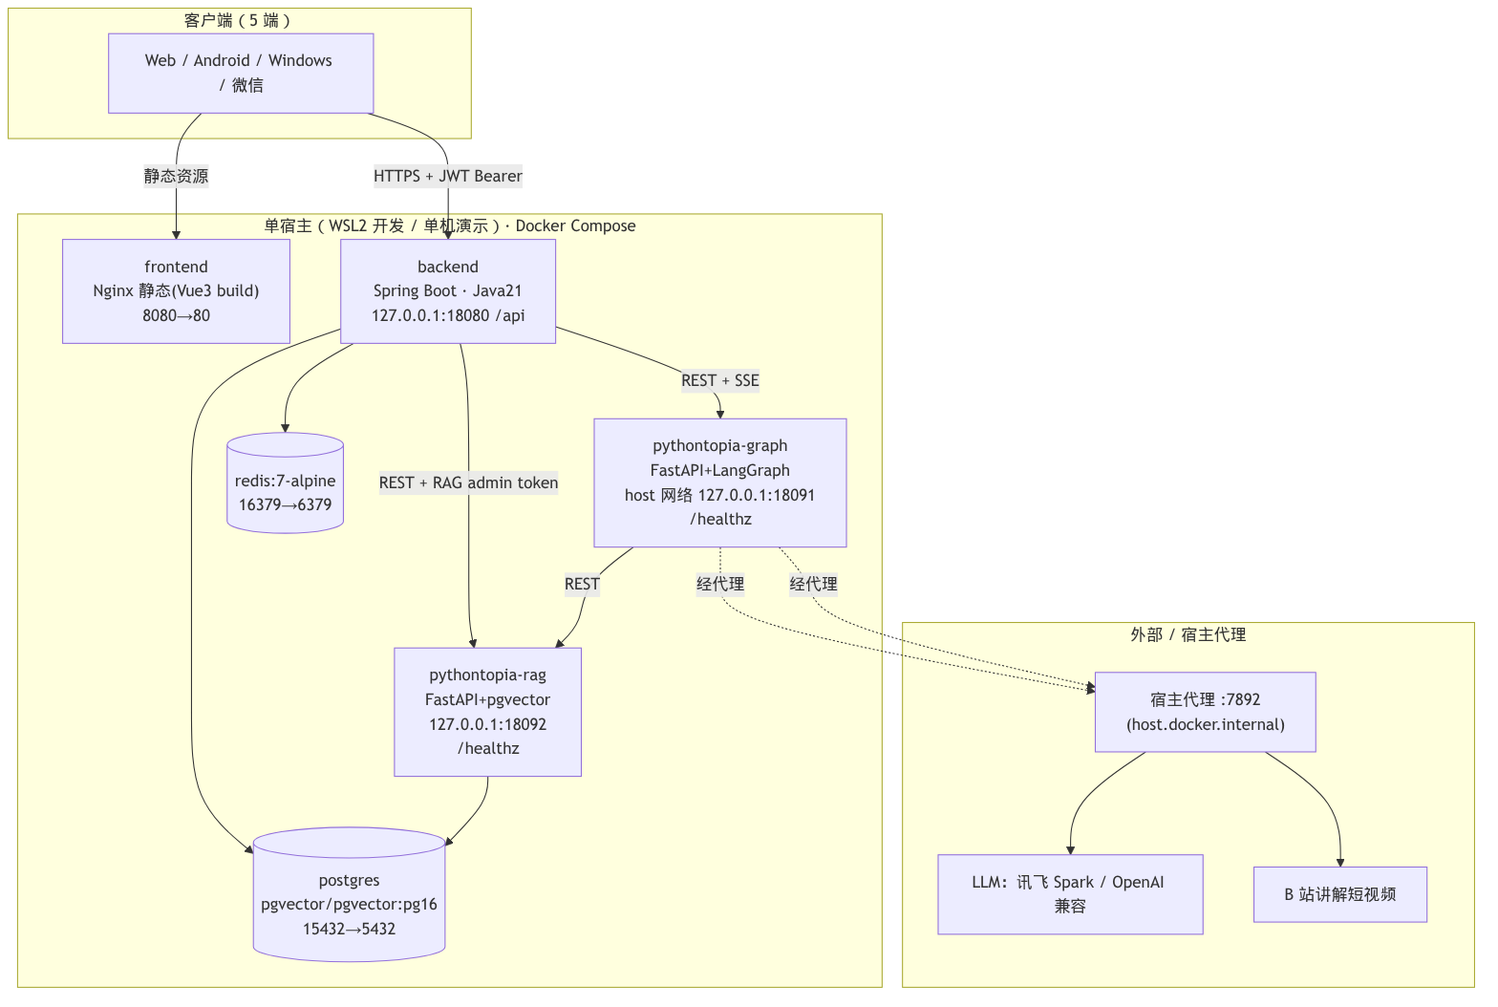
服务与端口（真实映射，源 deploy/docker-compose.yml）
服务 | 镜像 / 运行时 | 容器端口 | 宿主映射 | 健康检查
postgres | pgvector/pgvector:pg16 | 5432 | 15432:5432 | pg_isready（10s/5s/×10）
redis | redis:7-alpine | 6379 | 16379:6379 | redis-cli ping（10s/5s/×5）
backend | pythontopia-backend:dev（Java 21） | 18080 | 127.0.0.1:18080:18080 | :18080/api 探活
pythontopia-graph | pythontopia-graph:dev（FastAPI，Py 3.11） | 18091 | network_mode: host（127.0.0.1:18091） | GET /healthz
pythontopia-rag | pythontopia-rag:dev（FastAPI，Py 3.11） | 18092 | 127.0.0.1:18092:18092 | GET /healthz
frontend | pythontopia-frontend:dev（Nginx 静态） | 80 | 8080:80 | 依赖 backend 启动
graph 使用 network_mode: host 以便容器经宿主代理（host.docker.internal:7892）访问外网（B 站检索 / LLM）；graph、rag 源码 :ro 挂载支持开发态热更。
通信链路与鉴权
源 → 目标 | 协议 / 端口 | 鉴权 | 用途
5 端客户端 → backend | HTTP(S) :18080 /api | JWT Bearer（TTL 12h） | 全部业务请求
backend → graph | REST + SSE :18091（PYTHONTOPIA_SERVICES_GRAPHURL） | 内部网络 | 工坊 / 编排 / 章测出题 / 答疑流
backend → rag | REST :18092（PYTHONTOPIA_SERVICES_RAGURL） | RAGADMINTOKEN（PYT_RAG_ADMIN_TOKEN） | 课件检索 / 重建索引
graph → rag | REST :18092（PYT_RAG_URL） | 内部 | 取证据页（evidence_fetcher）
graph → LLM / B 站 | HTTPS，经宿主代理 :7892 | provider 凭据 / — | 资源 / 章测 / 答疑生成（默认 dryrun）；讲解短视频检索
backend / rag → PostgreSQL | TCP :5432 | DB 凭据 | 持久化 + pgvector 检索
backend → Redis | TCP :6379 | — | 缓存 / 限流 / 状态

5.2 运行环境
维度 | 描述
后端运行时 | Java 21 + Spring Boot；端口 :18080，前缀 /api
AI 微服务 | Python 3.11；graph :18091、rag :18092（生产 / 演示默认单 worker）
数据库 | PostgreSQL 16 + pgvector（pgvector/pgvector:pg16）；Redis 7（缓存 / 限流 / 状态）
Web 客户端 | 现代浏览器（Chromium / Firefox / Safari 近两年版本）；WebAssembly（Pyodide 预览）
Android | minSdk 26 / targetSdk 35 / compileSdk 35；JVM Toolchain 17
Windows | .NET 8 + WinUI 3 + MonoGame（建设中）
微信 | 微信开发者工具；线上须已备案 HTTPS 域名加入白名单
LLM | 讯飞 Spark（演示主链路）/ OpenAI 兼容（开发 fallback）/ dryrun（CI 默认），由 PYT_LLM_PROVIDER 切换
环境形态
形态 | 描述
开发（WSL2） | Windows 11 + WSL2 Ubuntu；./dev.sh 起全栈（含 graph / rag）；graph 用 host 网络经宿主代理访问外网；graph / rag 源码 :ro 挂载支持热更
演示 / 单机 | 单宿主 Docker Compose 六服务；backend / rag 仅监听 127.0.0.1（无公网入口），frontend :8080 对外；LLM 经宿主代理；graph / rag 默认单 worker（靠队列削峰，见 NFR-SCAL-003）
数据卷 | pytopia_pg（Postgres 数据）；启动踩坑见 docs/dev-startup.md（数据卷历史密码与 deploy/.env 不一致会致 Flyway 失败）

5.3 配置与密钥
关键环境变量（默认值见 deploy/docker-compose.yml，真实值置于 deploy/.env，已 gitignore、不入提交包）：
变量 | 用途 | 默认 / 说明
PYT_DB_USERNAME / PYT_DB_PASSWORD | 数据库凭据 | pytopia / pytopia_dev_password（演示）
PYT_JWT_SECRET | JWT 签名密钥 | ≥32 字符，演示用占位需替换
PYT_TEACHER_INVITE_CODE | 教师注册 / 晋升邀请码 | pytopia-teacher
PYT_RAG_ADMIN_TOKEN | RAG 重建端点保护 token | pytopia-rag-admin
PYT_LLM_PROVIDER | LLM 提供方切换 | dryrun（CI 默认）/ openai-compat / spark
PYT_OPENAI_BASE_URL / PYT_OPENAI_API_KEY / PYT_OPENAI_MODEL | OpenAI 兼容 provider | 开发 fallback（映射为无前缀 OPENAI_* / LLM_*）
PYT_SPARK_APP_ID / PYT_SPARK_API_KEY / PYT_SPARK_API_SECRET | 讯飞 Spark 凭据（含多模态 TTI / TTS / 看图答疑） | 缺失则自动降级占位、不阻塞链路
PYT_XFYUN_PROXY_HOST / PYT_XFYUN_PROXY_PORT | 讯飞 / 外网代理 | host.docker.internal / 7892（留空则直连）
PYT_BILI_PROXY | B 站检索代理 | http://127.0.0.1:7892
缺失 Spark / OpenAI 凭据时，多模态与 LLM 自动降级（占位 / dryrun / golden），不阻塞主链路（见 NFR-REL-003）。

5.4 启动与验证
一键启动
# 本地全栈开发（含 graph / rag 微服务），优先用根目录脚本
./dev.sh
# 或部署目录直接编排六服务
cd deploy && docker compose up -d
docker compose ps # 六服务健康
辅助脚本（deploy/scripts/）：init_db.sh（建库 / 迁移）、init_rag_index.sh（构建 RAG 索引）、seed_demo_classroom.sh（演示班级种子）、demo_smoke.sh（冒烟）、teardown_demo.sh（拆解）。
启动后验证（按影响范围）
改动范围 | 验证命令 / 方法
课程数据初始化 | 空库初始化后 GET /api/course/pack 计数断言 7 / 561 / 7 / 65 / 46 / 39
健康检查 | docker compose ps 六服务健康；curl :18091/healthz、curl :18092/healthz 返回 200
后端 API 改动 | cd backend && mvn test（含 Testcontainers 端到端）
前端类型 / 组件 | cd frontend && npm run typecheck / npm run test（Vitest）
Python Agent 改动 | cd services/pythontopia-graph && python -m pytest -q（rag 同理）
RAG 改动 | 查询「input函数 / for循环 / 列表」并检查引用页
判题改动 | 验证通过 / 失败 / 运行错误三类提交入库
Beta 主链路验收清单（演示稳健性锚点）

文档维护说明：本文为需求基线，随后端契约（api-contract.md）与硬约束（AGENTS.md）演进同步更新；如三者冲突，以 AGENTS.md > api-contract.md > 本文为准并尽快回填。图示用 Mermaid，雷达图 / 65 节点 KC 依赖网 / 热力图 / 像素 UI 线框等以 图示占位 标注，可用 SVG / ECharts / 真机截图替换。本 .md 可直接经 Pandoc / 支持 Mermaid 的工具转 Word。

